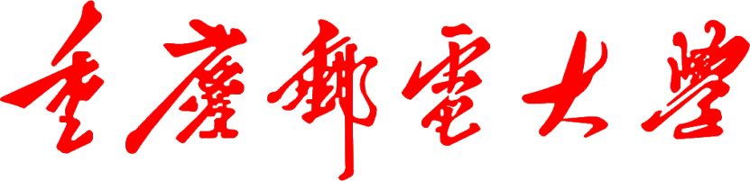

**项目综合报告**

|  |  |
| --- | --- |
| 学年学期： | 2023 -2024 学年 ☑春🞎秋 2学期 |
| 课程名称： | 软件过程管理 |
| 学院专业： | 通信与信息工程 |
| 姓名学号： |  |
|  |  |
|  |  |
|  |  |
| 联系电话： |  |

**2023 年 5 月 30 日**

目录

1 项目概述 3

1.1项目描述及意义 3

1.2项目成员及详细工作记录 3

1.3 项目过程管理主要思路 5

2 过程管理理论 6

2.1 典型的软件过程模型与认识 6

2.1.1.瀑布模型（the waterfall model） 6

2.1.2.增量模型（the incremental model） 7

2.1.3.并行模型（the parallel model） 8

2.1.4.原型模型（the prototyping model） 9

2.1.5.抛弃原型模型（the throwaway prototyping model） 11

2.1.6.螺旋模型（the spiral model） 11

2.2软件过程的管理活动 13

2.2.1 需求管理 13

2.2.2 配置管理 16

2.2.3 质量管理 17

2.3 DevOps过程管理方法 22

2.3.1 基本概念与核心思想 22

2.3.2 DevOps工具/平台 26

2.4 过程能力评估 35

2.4.1 CMMI评估体系 35

2.4.2 DevOps评估体系 38

3 项目过程管理 39

3.1过程管理现状 39

3.1.1技术方面 39

3.1.2方法方面 39

3.1.3工具方面 40

3.1.4实践方面 40

3.2过程管理平台/工具 41

3.2.1Gitee平台 41

3.2.2平台注册、管理、角色设定 41

3.3过程管理关键环节实践分析 43

3.3.1需求管理 43

3.3.2项目计划与迭代管理 44

3.3.3质量保障 44

3.3.4团队协作 45

3.4 过程管理评估 45

3.5 过程改进计划与实施 46

3.6 自搭建工具过程及使用心得（比如gitlab、jenkins） 46

4 课程总结与建议 48

4.1 自评价 48

4.1.1 过程管理理论学习自评价 48

4.1.2 项目实践活动效果自评价 50

4.1.3 作业及综合报告自评价 52

4.2 课程个人总结与建议 53

4.2.1 蒋洪清 53

4.2.2 黄雨 53

4.2.3 杨震 54

4.2.4 陈俊波 54

# 1 项目概述

## 1.1项目描述及意义

智能垃圾分类助手项目是一个有助于环境保护和垃圾分类普及的重要软件项目。通过提供垃圾分类信息管理、智能识别、社区互动、地图定位导航、个性化建议、成就系统和数据统计分析等多个模块，该项目旨在帮助用户更轻松地进行垃圾分类，提高垃圾分类的参与度，减少环境污染，以及提供有用的数据信息供城市规划者使用。

关键技术和算法方面，项目采用了卷积神经网络（CNN）来进行垃圾分类图像识别，以识别垃圾物品并提供正确的分类建议。此外，个性化建议模块根据用户的历史分类记录和地理位置提供个性化的垃圾分类建议，而成就系统和数据统计分析模块鼓励用户积极参与环保活动，并为城市规划者提供有用的数据信息。

在用户界面管理方面，用户可以轻松注册和登录，管理个人资料，并参与社区互动。地图定位导航模块帮助用户找到最近的垃圾分类点，提供导航功能，以指导用户前往这些点。此外，用户可以创建自定义的分类清单，以更轻松地管理垃圾分类。

综合而言，智能垃圾分类助手项目为垃圾分类提供了一个全面的解决方案，通过技术和创新来推动环保行动，降低环境污染，改善城市的可持续性。它为用户提供了便捷的工具，以更好地理解和参与垃圾分类，并为决策者提供数据支持，以改善废物处理和资源利用。这个项目有潜力为社会和环境带来积极的影响。

## 1.2项目成员及详细工作记录

2024.03.17---2024.03.23

**蒋洪清：**负责描述整个项目的功能，确定项目的运行环境和开发环境，对项目作详细设计、对项目系统构思、关键技术与算法的确定与评估、关键数据库结构的确定和评估。

**黄雨：**主要完成用户界面的设计制作。其中用户界面管理主要包括个人资料管理、地图和导航、主界面、社区互动、地图定位、通知和提醒、用户支持、安全和隐私、多平台支持。用户界面管理功能需要设计得用户友好，易于使用，以提供出色的用户体验，鼓励用户积极参与垃圾分类和环保活动。

**杨震：**进行垃圾分类信息管理模块的设计。垃圾分类信息管理主要包括垃圾分类指南、地区特定信息、更新和维护、搜索功能、水费管理、图形和图表、多语言支持、升级通知、垃圾分类教育资源。这些功能将确保垃圾分类助手为用户提供准确、易于理解的垃圾分类信息，帮助他们正确地分类垃圾，降低环境污染，促进资源回收和可持续生活。同时，及时的更新和多语言支持有助于适应不同地区和用户的需求。

**陈俊波：**主要完成了智能识别功能模块的设计。垃圾分类助手的智能识别功能是一项关键特性，通过利用图像识别技术，使用户能够通过拍照或扫描垃圾物品，系统将识别物品并提供正确的分类建议。最重要的技术是图像识别技术：使用卷积神经网络（CNN）或其他深度学习模型，用于垃圾物品的图像识别。这使用户能够使用手机摄像头拍照或扫描垃圾，然后系统将识别物品并提供正确的分类建议。以机器学习算法为基础来改进个性化建议和推荐系统。这些算法可以分析用户的历史分类记录和地理位置，以提供更准确的分类建议。

2024.03.24---2024.04.05

**蒋洪清：**主要进行后台管理功能的设计。主要包括用户管理子功能，用于管理垃圾分类助手系统中的用户账户和权限，包括创建、编辑、删除用户，重置密码和权限管理。内容管理子功能，用于管理垃圾分类助手系统中的文本、图片、视频和其他内容。数据管理子功能，同步和云存储子功能和更新和升级子功能等。

**黄雨：**完成了个性化建议模块功能。此模块主要用于根据用户的历史分类记录和当前位置，为用户提供个性化的垃圾分类建议。该模块包括用户历史记录，自定义分类清单，分类建议生成，用户提醒和反馈等功能，

**杨震：**进行了智能识别功能的数据测试，使用手机摄像头或应用内的图像捕获功能，拍摄垃圾物品的照片或扫描。用户拍摄的图像被上传到系统，并经过图像处理，以减小文件大小、提高清晰度，并准备进行图像识别。对接收到的图像进行预处理，以提高图像质量、减小噪声、调整亮度和对比度，以便更好地进行特征提取和识别。将识别结果和分类建议以用户友好的方式呈现给用户，通常在用户界面上以文本或图形的形式展示。并收集用户的反馈，以不断改进图像识别算法的准确性和性能。

**陈俊波：**对项目系统进行维护设计，在程序中设置性能监测点，以定期测量系统的响应时间、吞吐量和资源利用率。如果这些性能指标超出了预定的阈值，系统可以触发警报或自动采取措施来优化性能。

2024.04.06---2024.04.18

**蒋洪清：**主要完成了数据统计和分析模块的设计。设计了数据隐私保护子功能，用户参与度分析子功能，统计分析子功能，数据收集和存储子功能，数据清洗和预处理子功能。

**黄雨：**对成就和奖励模块进行设计。成就和奖励模块是垃圾分类助手中的一项激励功能，旨在鼓励用户积极参与环保行动，并提供激励，以鼓励更多的环保行动。这个系统有助于建立用户的参与感和忠诚度，从而推动更多的环保行为。

**杨震：**对系统出错进行设计。故障处理是在系统故障或问题出现时采取的应急措施，以确保系统的可用性和稳定性。

**陈俊波：**进行进一步的系统维护设计，主要是对于一系列检测点的设计，包括性能监测检测点，日志和警报生成，数据备份检测点，系统测试和性能测试检测点。

## 1.3 项目过程管理主要思路

我们本次的项目管理不同于传统的项目过程管理，由于传统项目管理中存在开发和运维在工作目标上面临分歧，难以有效的沟通等问题，所以采用了紧密衔接的闭环流程DevOps开发。其主要思路如下：

1. 模块化管理：将项目划分为各个模块，并针对每个模块制定详细的开发计划和任务分配。确保每个模块都有清晰的功能定义和开发目标。

2. 持续集成和持续交付：建立自动化的持续集成和持续交付流程，确保团队能够快速、频繁地交付代码。每次代码修改都应触发自动化的构建、测试和部署流程，以确保代码质量和产品稳定性。

3. 监控和日志：对每个模块的运行状态和性能指标进行监控和日志记录。建立监控系统，及时发现和解决问题，并收集足够的日志信息用于故障排查和性能优化。

4. 持续改进：建立学习型团队，不断进行项目过程的评估和改进。通过收集团队成员的反馈和经验总结，识别项目中存在的问题和改进空间，并制定相应的改进计划和行动。

总的来说项目过程管理的主要思路是通过有效的组织和协调，确保团队能够高效地开发和交付产品，不断提升团队的生产力和项目的质量。

# 2 过程管理理论

## 2.1 典型的软件过程模型与认识

### 2.1.1.瀑布模型（the waterfall model）

瀑布模型又称为经典生命周期，它提出了一个系统的、顺序的软件开发方法，从用户需求规格说明开始，通过策划、建模、构建和部署的过程，最终提供完整的软件支持。

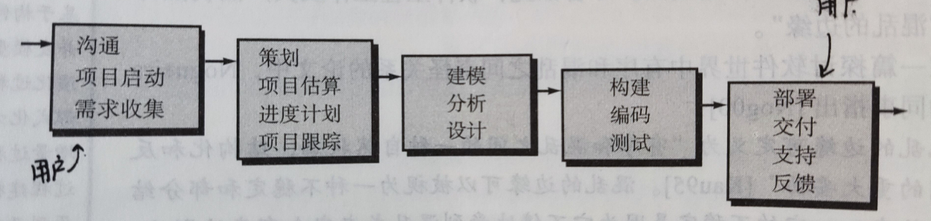

模型特点：

1. 严格的线性模型结构
2. 固定的阶段划分
3. 大量的文档驱动
4. 阶段性的评审机制

模型解释：

1. 瀑布模型的过程，将从上一项活动接收该项活动的工作对象（输入），实施该项活动应完成的内容给出该项活动的工作成果，传给下一项活动（输出）。
2. “瀑布”的理解，像瀑布一样自顶向下，过程不可逆。前一阶段完成，才进行下一阶段。
3. 由于固定的阶段划分，每个阶段会完成规定的文档以保证后续阶段的进行。为了保证文档的正确性，每个阶段结束前都会对文档进行评审。这是必要的。

模型存在的问题：

1. 阻塞：由于模型的线性特性，在项目中会发生“阻塞状态”。（想像一下如果你是后一阶段的项目开发者，前一阶段的开发存在问题没办法解决的时候，你只能选择等待）
2. 变更：软件实际项目的发展会面临变更流，变更可能造成混乱。（就好比瀑布自顶向下流，在下游无法改变上游的流向）。

模型适用性：

1. 适用于需求确定且清晰，开发过程无大的变更流的软件开发。
2. 不适用于需要快速开发、交付，需求模糊且易产生变更的软件开发。

### 2.1.2.增量模型（the incremental model）

增量模型综合了线性过程流和并行过程流的特征，随着时间的推移，在每个阶段都运用线性序列。整体上，按照瀑布模型的流程实施项目开发；软件的实际创建中，将软件系统按功能分解为许多增量构件，并以构件为单位逐个地创建与交付，直到全部增量构件创建完毕，集成到系统之中交付用户使用。

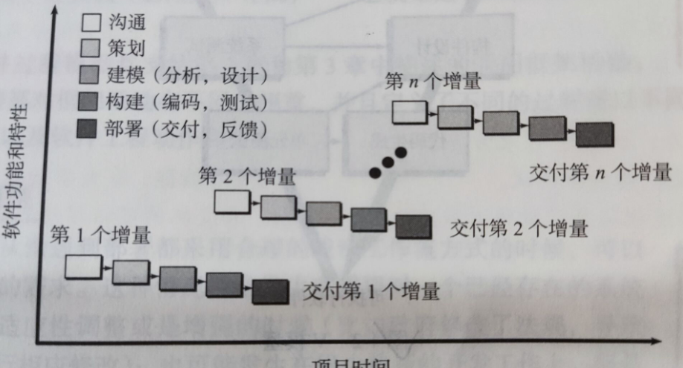

模型特点

1. 将待开发软件系统模块化
2. 将待开发软件系统组件化

模型解释

1. “增量”的理解，从一组给定的需求开始，通过构造一系列可执行中间版本来实施开发活动。第一个版本纳入一部分需求，下一个版本纳入更多的需求，依此类推，直到系统完成。每个中间版本都要执行必需的过程、活动和任务。
2. 第一个增量为核心产品（core product），满足最基本的需求，许多附加的特性（有些已知，但可以先不做；有些未知；）没有提供，客户对核心产品进行评估，然后制定下一各增量计划。
3. 我自己的理解：这与我们平时写算法的过程也类似，首先完成最基本功能的输入输出，做好“模块化”，然后再根据题目中更多的要求对算法各部分进行增加，最后完成最终的代码。（大致意思，比喻可能不准确）

模型的优点

1. 模块化，分批次提交软件产品，便于用户及时了解项目进展。
2. 组件化，减少软件开发风险，一个开发周期的错误不会影响到整个软件系统。
3. 开发顺序灵活，可以按照组件优先级实现。逐渐扩展，便于用户在开发过程中需求渐渐明朗，有效适应用户需求的变更。

模型适用性

1. 适用于可以分批次交付、系统可模块化的软件，或者开发人员对相关领域不熟悉难以一次性开发，项目管理人员有较高把握全局水平的开发。
2. 不适用于软件系统很难被模块化的软件开发。

### 2.1.3.并行模型（the parallel model）

并行模型主要以开发过程中的主要技术活动和任务为框架，描述了开发过程中主要技术活动和任务的并行性。并行开发模型关注开发活动之间的并行性以及它们的相互关系，使项目管理者能够了解其项目当前的总体状态，便于他们有针对性地实施有效的项目管理。

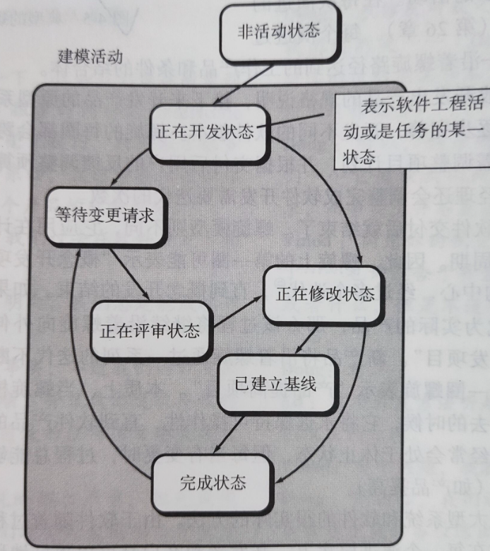

模型特点

并行性

模型解释

1. “并行”的理解，开发过程中的活动、任务、动作同时进行。
2. 并行模型强调开发周期短，并且需求充分理解且项目范围受限，且高度模块化。

（这很好理解，比如小A和小B一起去写一篇文章，采用并行的方式得到良好效果的情况

情况一：小A和小B所写文章的相对较短。

情况二：小A和小B十分清楚两个人所写的内容，并且自己可以应付自己部分的问题。

情况三：小A和小B所写的文章最好采用的结构是分部结构，并且部分之间相关性不高。）

模型存在的问题

1. “并行”需要大量的人力资源，随着项目的复杂程度增加所需要的人力资源大于线性增加。
2. 项目在实际开发中经常会有组件间的调整，并行开发无法解决。
3. 一旦项目存在较高的技术风险（新技术），并行开发可能发生严重的后果。

模型适用性

1. 适用：参考模型解释（2）
2. 不适用：参考模型存在的问题

原型模型、抛弃原型模型、螺旋模型属于演化过程模型，演化过程模型（the evolutionary model）属于传统过程模型

### 2.1.4.原型模型（the prototyping model）

很多时候，客户定义了软件的一些基本任务，但是没有详细定义功能和特性需求。另一种情况下，开发人员可能对算法的效率、操作系统的适用性和人机交互的形式等情况并没有把握。在这些情况和类似情况下，采用原型开发模型。

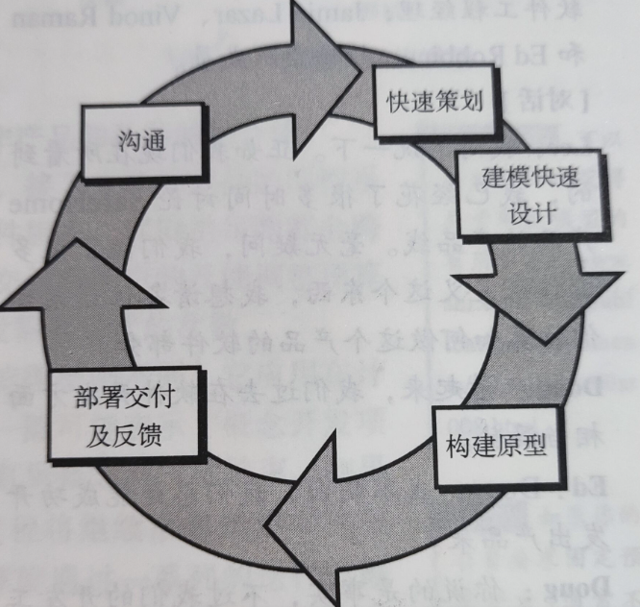

模型特点

快速构建、容易修改

模型解释

1. 第一个原型很少是好用的，太慢、太大、太不友好等
2. 原型模型不要求高完整性，快速、易修改在原型模型的使用上很关键，因为原型模型的“试探性”的特点能渐进地启发客户提出新的需求或任务（促使开发人员和用户达成共识）。
3. 减少资源浪费，避免需求不确定在开发工程中的资源浪费。（结合我自己的理解，我喜欢素描，因为素描在一定程度上就是原型模型，开始勾勒最简单的轮廓，画出一个大致效果，可能这个效果在自己审视的时候（自己就是用户）会发现许多地方太过冗杂，就会擦掉一些，在不断修改的过程中，也是激发自己灵感的过程，最终确定好需求和设计，逐步演化为最终的图画）。

模型存在的问题

1. 客户：客户喜欢的版本可能还包含一定的问题（“chewing gum”），作为开发者告诉客户需要重构时，客户可能只希望尽可能少的修改，甚至不修改（很多时候“客户为王”，项目最终还是要卖给客户）。
2. 开发人员：开发人员可能会为了“利益”拿原型给客户，牺牲“质量”，赚“快钱”。
3. 软件：缺少完整性和长期可维护性，容易导致产品被抛弃

模型适用性

1. 适用于用户需求模糊、经常变化，系统规模不太大也不太复杂的软件开发。
2. 虽然原型可以作为一个独立的过程模型，但是更多时候是作为一种技术，可以在本博客提到的任何一种模型中使用。即使需求很模糊时，原型模型都能帮助软件开发人员和利益相关者更好地理解究竟需要做什么。

### 2.1.5.抛弃原型模型（the throwaway prototyping model）

原型模型是一种用户需求驱动的方法，分为非抛弃型原型模型和抛弃型原型。（这里单独拿出抛弃原型模型，为了强调“抛弃”的作用）

基本思路

抛弃原型模型的根本作用是弄清楚需求和为风险评估提供补充信息。通过评估后，原型被抛弃，重新规划和实施系统的开发。

模型的解释

“抛弃”特性十分重要，对于技术不熟悉、特别复杂、相关性依赖性较强的软件，适时的“抛弃”是必要的。在不断设计原型和临时系统，在了解清楚需求和设计，对原有模型进行适度的“抛弃”，并不像非抛弃原型进行重构和修改，很多时候并不是重构上出了问题，而是在需求和设计就出问题，功能就没搞清楚。

区别

1. 非抛弃原型模型——建模快速设计、易修改。抛弃原型模型——“试探”模型，与客户沟通，确定需求和设计。
2. 接着以“素描”来理解一下非抛弃原型模型和抛弃原型模型。
3. 非抛弃：买画的人将一个具体的“杯子”放在你面前让你画，那么你很大程度上是了解需求和设计，快速开始，只需要不断地重构，修改，最终可以呈现不错地效果。
4. 抛弃：如果告诉你画一个杯子，但你事先并不了解“杯子”，也不知道要设计成什么样的杯子，那么在不断的设计原型，和买画的人沟通要画成什么样子，最终确定设计和需求，按照非抛弃的过程完成，会获得不错的效果。

### 2.1.6.螺旋模型（the spiral model）

螺旋模型是一种演进式软件过程模型。它结合了原型的迭代性质和瀑布模型的可控性和系统性特点。它具有快速开发越来越完善的软件版本的潜力。螺旋模型是一种风险驱动型的过程模型生成器，对于软件集中的系统，它可以指导多个利益相关者的协同工作。

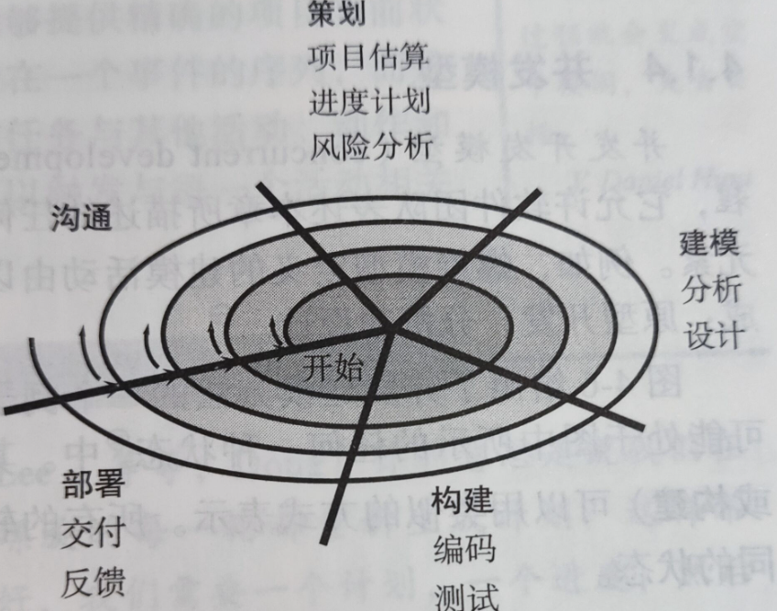

**模型特点**

1. 采用循环的方式逐步加深系统定义和实现的深度，同时降低风险。
2. 确定一系列里程碑作为支撑点，确保利益相关者认可是可行的且令各方满意的系统解决方案。

**模型解释**

1. 每次演进都要考虑风险，每个演进过程还要标记里程碑（沿着螺旋路径达到的工作产品和条件的结合体）。
2. 螺旋模型第一圈一般开发出产品的规格说明，接下来开发产品原型，并在每次迭代中完善。开始的规模小，也比较稳定，后续逐渐展开。
3. 应用在计算机软件的整个生命周期，本质上，当螺旋模型以图中方式进行下去，永远保持可操作性，直到软件的生命周期结束。过程经常会处于休眠状态，但当有变更时，过程总能够在合适的入口点启动（如产品提高）。

**模型存在的问题**

1. 使用螺旋模型每一圈完成都会重新计划和修改项目开销，预算固定的开发，螺旋模型会无法控制收益。（鱼和熊掌不可兼得，风险和收益也一样）。
2. 风险驱动，那么就很依赖风险评估，如何让客户（最好以合同形式）认定风险、相信演进方向，如何去找到权威的评估专家保证成功，这都是潜在的难题。

**模型适用性**

开发大型系统和软件很实际的方法（但要解决好上面描述的模型存在的问题）。

## 2.2软件过程的管理活动

### 2.2.1 需求管理

Rational把需求定义为“(正在构建的)系统必须符合的条件或具备的功能”。由于需求是正在构建的系统必须符合的事务，而且符合某些需求决定了项目的成功或失败，因此找出需求是什么，将它们记下来，进行组织，并在发生变化时对它们进行追踪，这些活动都是有意义的。换句话说，需求管理就是:一种获取，组织并记录系统需求的系统化方案，以及一个使客户与项目团队对不断变更的系统需求达成并保持一致的过程。

简单地说，系统开发团队之所以管理需求，是因为他们想让项目获得成功。满足项目需求即为成功打下了基础。若无法管理需求，达到目标的几率就会降低。以下最近收集的证据很有说服力:Standish Group从1994年到2001年的CHAOS Reports证实，导致项目失败的最重要的原因与需求有关。2001年，Standish Group的CHAOS Reports报导了该公司的一项研究，该公司对多个项目作调查后发现，百分之七十四的项目是失败的，即这些项目不能按时按预算完成。其中提到最多的导致项目失败的原因就是“变更用户需求”。  
在软件项目的开发过程中，需求变更贯穿了软件项目的整个生命周期，在软件项目管理中需求工程是软件开发的第一步，是关键的一步，也是最难把握的一步。需求管理做得好坏直接影响到软件的质量，甚至软件项目的成败。从软件的项目立项、研发、维护，用户的经验在增加，对使用软件的感受有变化，以及整个行业的新动态，都为软件带来不断完善功能、优化性能、提高用户友好性的要求。在项目管理过程中，项目经理经常面对用户的需求变更，如果不能有效处理这些需求变更，项目计划会一再调整，软件交付日期一再拖延，项目研发人员的士气将越来越低落，将直接导致项目成本增加、质量下降及项目交付日期推后。这决定了项目组必须拥有需求管理策略。

随着信息时代的发展，计算机软件的需求愈来愈复杂，规模愈来愈大，而且随着企业的发展，工作过程重组，需求变更已愈来愈成为必然。软件危机持续了30年之久，至今仍无法得以很好地解决。究其原因，软件本身具有的特点固然有关，但长期以来，缺乏软件开发和维护的正确方法以及忽视软件开发过程的质量控制乃是最为关键的原因。其中软件开发和维护方法的不正确性主要体现在:忽视软件开发前期的需求分析;开发过程缺乏统一的、规范化的方法论的指导;文档资料不齐全或不准确;忽视与用户之间、开发组员之间的交流;忽视测试的重要性;不重视维护或由于上述原因造成维护工作的困难。

这样，就经常出现用户对“已完成”系统不满意，软件产品的质量经常出现漏洞，补丁一大堆。因此人们意识到以工程化的原则和方法组织软件开发工作是解决软件危机的一个主要出路。

需求分析作为软件生命周期的第一个阶段，并贯穿于整个软件生命周期，其重要性越来越突出，到20世纪80年代中期，逐步形成了软件工程的子领域—需求工程。进人20世纪90年代后，需求工程成为软件界研究的重点之一。从1993年起，每两年举办一次需求工程国际研讨会(ISRE) ,1994年起，每两年举办一次需求工程国际会议(ICRE)。一些关于需求工程的工作小组相继成立。

#### 存在的问题

1. 需求描述的细致性问题

一般来说，需求描述越详细越好。项目的开发方与用户在各种问题上的要求都是基本轮廓达到一致即可，具体的细节可以以后再填充，这是一种非常危险的思想。不管需求分析做的多么细致，以后对需求的变更都是必然的。另一方面，在需求分析阶段，开发人员希望再多投人一些时间，但是用户却不这么认为，因为需求阶段是软件系统开发首先要进人的阶段，离最终开发出可用的系统还有很长一段距离，这导致了双方的不一致。但如果在需求阶段投人很多时间，时间越长，可能的变化就越多，对设计的限制越严格，因此在需求描述的问题上，没有统一的界定，需要开发人员学会适当的把握。

1. 需求描述的正确性

软件开发是一种专业行为，一般的业主难以理解软件开发人员的开发理念。所以在和业主交流时，他们讲述的需求在实际中利用现有的技术是实现不了的，用户以为自己很清楚自己的需求了，但实际上他们只是依据当时的工作需求提出的。随着开发工作的不断进展，用户可能想到更多的功能和特色，进而对以前的需求进行改动，导致需求的不一致。

1. 需求描述的完备性

系统的需求是层出不穷的，我们不可能做到把所有的需求都一一列举出来，并且随着时间的推进，用户的需求也会越来越多，要穷举需求是不可能做到的。另外，并不是用户提出的所有需求都要满足，在项目的最后，改变一个需求对整个项目的影响或损失很可能会超过需求本身给用户带来的益处。

1. 需求的变更

需求的变化问题是每个开发人员、每个项目经理都遇到的问题，也是最头痛的问题，一旦发生了需求变化，你不得不来修改你的设计、重写你的代码、修改你的测试用例、调整你的项目计划等等，需求的变化好比是万恶之源，为项目的正常的进展带来不尽的麻烦，怎么办?管理它!使需求在受控的状态下发生变化，而不是随意变化，需求管理就是要按照标准的流程来控制需求的变化。难题随之而来，需求中的变化一般不是突发的革命性的变化，最常见的是项目需求的渐变(Project Scope Creep)问题，这种渐变很可能是客户与开发方都没有意识到的，当达到一定程度时，双方才蓦然回首，发现已经物是人非，换了一番天地。

#### 解决问题的策略

1. 对需求文档版本控制

客户签收的所有过程文档都要作为基线确定下来，做好相关文档的管理工作。需求的基线是指是否容许需求变更的分界线，需求分析人员在充分与客户用户进行沟通的基础上形成第一个版本的需求文档，这个需求文档在通过需求评审后即可以建立第一个需求基线。此后每次需求变更并经过需求评审后，都要重新确定新的需求基线，以免将来用户需求发生变更时，原来的需求无法查找。为有效进行需求变更控制，必然要做的工作就是保存好各个版本的需求基线，维护需求基线文档，以备不时之需。

1. 正确认识需求变更

在软件开发过程中有这样一条真理:需求的变化是永恒的，需求不可能是完备的。软件开发的过程实际上是一个变化的过程，需求的变更不一定是坏事，也有可能是好事。

变更的需求之所以变得难以管理，不仅是因为一个变更了的需求意味着要花费或多或少的时间来实现某一个新特性，而且也因为对某个需求的变更很可能影响到其他需求。应确保赋予需求一个有弹性的结构，使它能适应变更，并且确保使用可追踪性链接可以表达需求与开发生命周期的其他工件之间的依赖关系。管理变更包括建立基线，确定需要追踪的重要依赖关系，建立相关项之间的可追踪性，以及变更控制等活动。

1. 管理需求变更

变更控制不应该只是软件开发过程应该考虑的事情，随着软件产品的开发和时间的推进，用户会提出越来越多的新需求，甚至在交付软件产品的最后阶段用户还会有不同的需求，因此需求变更的管理应贯穿于整个项目生命周期的全过程。

为了使变更对项目的影响降到最小，就应当采取合适有效的变更控制策略，确定一个选择、分析和决策需求变更的过程，所有的需求变更都需遵循此流程。对需求的变更的处理应该分以下几个步骤:提出变更、变更评估、实施变更、监督变更过程。

1. 与用户充分沟通

在需求管理过程中与用户的沟通很重要，因为它直接决定着最终软件产品是否满足客户的要求，即很大程度上决定着项目的成败。在沟通时，双方对需求的认识要一致，不能模棱两可。讨论需求及变更需求时，需求人员与客户及用户应该尽量采取协作的态度，良好的工作氛围也会提高工作效率，很难想象双方在“刁难”与“对付”的态度下是多糟糕的工作场景。确定需求基线的过程也是与客户用户交流的过程，而频繁大量的需求变更在很大程度上也是交流不充分的后果。所以，有效的充分的交流尤为重要，需求人员认真听取客户用户的要求，进行分析和整理，并最终取得用户的确认。

### 2.2.2 配置管理

#### 配置管理角色及职责

1. 项目经理（PM）

项目经理是整个软件研发活动的负责人，根据CCB的建议批准配置管理的各项活动并控制活动进程。

1. 配置控制委员会（CCB）

负责指导和控制配置管理的各项具体活动的进行，为PM的决策提供建议。

1. 配置管理员（CMO）

根据配置管理计划执行各项管理任务，定期向CCB提交报告。

1. 系统集成员（SIO）

负责生成管理项目的内部和外部发布版本。

1. 开发人员（DEV）

根据软件配置管理计划，使用软件配置管理工具来完成项目的开发任务。

#### 配置管理基本流程

从软件配置管理角度来看，一个软件研发项目可划分为两个阶段：计划阶段、开发和维护阶段。

**计划阶段:**

1. 在项目设立之初，指定整个项目的计划，是项目研发活动的基础。在有了总体研发计划后，软件配置管理的活动就可以展开了。

**流程：**

1. PM和CCB确定里程碑和开发策略。
2. CMO根据CCB的规划，指定详细的配置管理计划，交CCB审核。
3. CCB审核配置管理计划后交PM批准，发布实施。

**开发和维护阶段:**

是项目研发的主要阶段。在此阶段中，软件配置管理活动主要分为三个彼此独立又有机联系的层面：

1. 由CMO完成管理和维护工作。
2. 有SIO和DEV具体执行软件配置管理策略。
3. 变更流程。

#### 软件配置管理七项基本活动

1. 制定配置管理计划
2. 识别和标志配置项

将软件项目中需要进行控制的工作产品定义为配置项（SCI）；

为每一个配置项分配唯一的标志；

建立配置项间的对应关系。

两类配置项：

基本配置项

软件开发者在项目开发过程中所创建的基本工作单元。

集成配置项

基本配置项或其他集成配置项的集合。

如，集成配置项“设计规格说明”中包含“体系结构设计”、“数据库设计”和“详细设计”三个基本配置项。

1. 搭建配置管理环境

配置管理环境是用于进行软件配置管理的系统环境，其中最重要的是配置管理库。

配置库储存SCI、修改请求、变化记录等信息，并提供版本控制；

不同开发人员会被分配不同的权限；

一般使用配置管理工具建立配置库，配置库中，文件的更改是受控的。

1. 配置项的版本控制

配置库的检入检出和版本控制机制解决了软件开发中的访问控制和并行控制问题。

访问控制：保证具有相应权限的人员才能修改配置项。

并行控制：保证不同人员同时对某配置项的修改不会互相覆盖。

1. 基线变更管理
2. 配置审核

配置管理活动审核：确保所有配置管理活动符合已批准的软件配置管理规程。

基线审核：审核基线配置项的完整性和一致性，从而保证基线配置项可被正确构造。

1. 配置状态统计

### 2.2.3 质量管理

#### 软件质量管理的基本概念

软件质量就是软件与用户需求相一致的程度。具体地说，软件质量是软件符合明确叙述的功能和性能需求、以及所有专业开发的软件都应具有的隐含特征的程度。

用户需求是衡量软件质量的基础。

除满足明确定义的需求外，还要满足隐含的需求。

1. 软件质量的重要性

软件质量问题可能导致经济损失甚至灾难性的后果。

质量是软件产品和软件组织的生命线。

质量问题会增加开发和维护软件产品的成本。

1. 软件质量属性

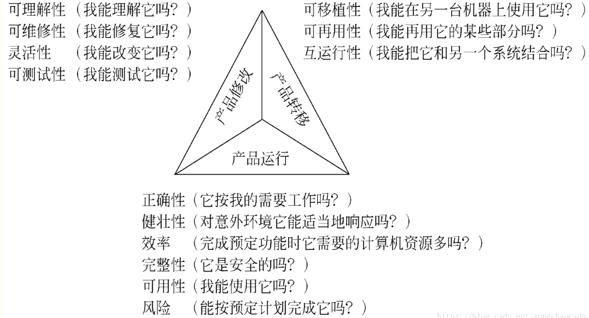

1. 软件质量的形成

软件的质量形成于软件的整个开发过程中，而不是事后的检查（如测试）。

20世纪80年代起，质量管理逐步从单一的关注产品，转移到关注生产好产品的过程上，并且将过程的作用扩大到了组织运行的所有领域。

1. 质量产生于过程

要真正地提高软件质量，必须有一个成熟和稳定的软件过程。特殊原因造成过程性能不稳定。

根除特殊原因，使过程性能稳定，防止质量问题的出现。

1. 质量成本（CoQ）

质量成本是为了达到产品或服务的质量而付出的所有努力的总成本，包括三部分：

* 预防成本：为防止将缺陷引入软件而进行的预防工作所消耗的费用。
* 评价成本：检查软件是否包含缺陷的工作所消耗的费用。
* 失效成本：修复缺陷工作所消耗的成本。

在项目早期预防和检测缺陷比在项目晚期检测和排除缺陷更有效、更节省成本。

1. 软件项目质量管理的目标

软件项目质量管理的目标无疑是保证软件产品的质量。但是，对于一个具体的软件项目来说，保证软件产品的质量并不意味着追求“完美的质量”。

对于绝大多数普通软件来说，没有必要付出巨大代价追求“零缺陷”，如果由于追求完美质量而造成严重的成本超支和进度拖延，而获得的质量提升为用户所带来的效益又极为有限，就得不偿失了。

在软件项目中，对于软件的各种质量属性并不是放在同等重要的位置上，项目组织应该把关注点放在那些用户最关心的，对软件整体质量影响最大的质量属性上，这些质量属性称为“质量要素”。

软件项目质量管理的目标是在项目整体目标的约束之下，使软件质量满足用户需求。

#### 全面软件质量管理

1. 质量管理计划

质量管理计划就是为了实现项目的质量目标，对项目的质量管理工作所做的全面规划。软件项目质量管理计划一般应满足以下要求：

* 确定项目应达到的质量目标和所有特性的要求；
* 确定项目中的质量活动和质量控制程序；
* 确定项目采用的控制手段及合适的验证手段和方法；
* 确定和准备质量记录。

质量管理计划一般包括以下主要内容：

* 质量要素分析；
* 质量目标；
* 人员与职责；
* 过程检查计划；
* 技术评审计划；
* 软件测试计划；
* 缺陷跟踪工具。

模板

1. 评审（Review）

* 评审相当于软件开发过程的“过滤器”，在软件开发的一些时间点上对中间产品执行评审，发现和排除错误，防止错误被遗留到后续阶段。

因此评审对于保证软件质量和降低开发成本都极为重要。

* 评审可以在软件项目的任何阶段执行，不必等到软件可运行之后，因此可以尽早发现和消除缺陷，提高软件质量，并降低开发成本。

* 有统计数据表明，评审可发现75%的设计错误。

技术评审（Technical Review, TR）就是对工作成果进行审查和分析，发现其中的缺陷，并帮助开发人员及时消除缺陷。

技术评审的主要对象：需求和设计规格说明、代码、测试计划、用户手册等。

#### 正式技术评审流程

评审组长把待评审的材料分发给每个评审者，评审者（包括评审组长）审查材料，记下相关的要点，为评审会议做准备。

开评审会议。评审会议由评审组长、评审者、评审对象的开发者参加。其中的一个评审者充当记录员，负责记录会议中发现的所有问题。

由开发小组对提交的评审对象进行讲解。同时评审者可对开发者提问，提出建议和要求，展开讨论。

在讨论中如果发现了问题和错误，由记录员记录下来。

会议结束时必须做出以下三个决策之一：

　　接受该产品，不需要做修改。

　　由于错误严重，拒绝接受。等到错误改正后，还要进行另一次评审。

暂时接受该产品，但需要对某一部分进行修改，修改后不需要再进行另一次评审。

决定作出后，所有参加会议的人员签字，确认会议结果。

技术评审会议后，要完成一个“评审总结报告”，其内容包括：评审对象是什么？谁参加了评审？评审的结论是什么？有哪些重要发现？

评审会议上所记录的问题列表通常作为评审总结报告的附件。

跟踪与审核。开发者修改工作成果，消除已发现的缺陷。由指定的审查人员跟踪每个缺陷的状态，直到工作成果合格为止。

#### 技术评审的注意事项

评审产品，而不是评审人。评审会议的气氛要轻松和愉快，注意提出问题时的方式和态度，不要让产品开发者产生被审问的感受。

制订评审会议的议程并遵守进度。不要让会议过分拖延。问题的具体解决方案可以在会后讨论。

使用检查清单。为不同的软件产品（需求、设计、代码等）开发检查清单，在检查清单中列出所有重要的、常见的问题，这样可以使评审会议聚焦于一些重要问题。

#### 软件测试

软件测试是通过执行软件来发现缺陷，它是控制软件质量的重要手段和关键活动。

软件测试要在有了软件编码后才能执行，但测试的计划和设计应在项目前期就开始。测试计划确定了测试的内容和目标，明确了测试范围，制定了测试策略和用例设计方法，安排人力和设备资源等。测试设计就是利用各种测试用例设计方法，编写测试用例，并准备测试数据，开发辅助测试工具和编写自动化测试脚本。

在测试执行阶段，要执行测试用例，发现和记录软件缺陷。测试执行完毕后，还要对测试的结果进行分析总结，撰写测试报告，给出结论。

1. 过程检查

过程检查就是检查软件项目的工作过程和工作成果是否符合既定的规范。在软件项目中，如果工作过程和工作成果不合规范，很可能会导致质量问题。

例如，代码和文档的版本及其命名不符合版本控制规范，重要的变更不遵循变更控制流程，都有可能造成开发工作的混乱，进而导致产品质量下降。

工作过程和工作成果符合既定规范，也并不意味着产品质量一定能得到保证。因此过程检查只是保证质量的一个必要条件，而不是充分条件，它还需要与技术评审、软件测试、缺陷跟踪、过程改进等各方面措施互相配合，共同促进软件质量的提高。

对过程检查要事先做出规划，确定主要检查项、检查时间（或频度）、负责人等。过程检查计划一般包含在软件项目质量管理计划中。

1. 软件过程改进

软件过程（Software Process）是指开发和维护软件产品的活动、技术、实践的集合。软件过程描述了为了开发和维护用户所需的软件，什么人（who）、在什么时候（when）、做什么事（what）以及怎样做（how）。

软件开发的过程观认为，软件是由一组软件过程生产的，因此软件质量和生产率在很大程度上是由软件过程的质量和有效性决定的，而软件过程可以被定义、控制、度量和不断改进。

所谓软件过程改进是指根据实践中对软件过程的使用情况，对软件过程中的偏差和不足之处进行不断优化。

软件过程改进是面向整个软件组织的。一个成熟的软件组织应该对其软件过程进行定义，形成一套规范的、可重用的软件过程，称为“组织级过程资产”。

#### 缺陷的概念

软件缺陷是指软件对其期望属性的偏离，它包含三个层面的信息：

* 失效(failure)：指软件系统在运行时其行为偏离了用户的需求，即缺陷的外部表现。
* 错误(fault)：指存在于软件内部的问题，如设计错误、编码错误等，即缺陷的内部原因。
* 差错(error)：指人在理解和解决问题的思维和行为过程中所出现的问题，即缺陷的产生根源。

#### 缺陷原因分析

一个差错可导致多个错误，一个错误又可导致多个失效。

软件缺陷原因的分析不能只停留在“错误”这一层面上，而要深入到“差错”层面，才能防止一个缺陷（以及类似缺陷）的重复发生。

因此软件缺陷的根本原因往往与过程及人员问题相关，缺陷预防总是伴随着软件过程的改进。

软件缺陷原因分析过程一般包括选择缺陷数据、分析缺陷数据、识别公共原因并提出改进措施三个步骤。采用该方法的软件组织通常是在软件项目的每个开发阶段结束后，或者定期（如每个月末）进行缺陷原因分析，提出改进措施，从而促进组织的过程改进。

#### 软件缺陷原因分析方法

Step1：选择缺陷数据。

对小项目，可选择某一时期内发现的所有缺陷。

对大项目，可选择一个缺陷样本集合。

Step2：分析缺陷的根本原因

对缺陷逐个进行分析，常以会议的方式进行。

可对分析出的根本原因进行分类，例如：

IBM：疏忽、培训、通信失效、书写错误

Motorola：开发阶段相关、人员相关、项目相关、复审相关

缺陷原因分析工具——因果图（鱼骨图）

Step3:识别公共原因，制定改进措施。

在逐个分析了缺陷之后，还要对分析得到的根本原因进行综合和归纳，识别导致缺陷产生的公共原因，并制定有关过程、技术和人员管理方面的改进措施。

#### 软件质量的常用度量

**初期故障率：**指软件在初期故障期（一般以软件交付给用户后的三个月内为初期故障期）内单位时间的故障数。用来评价交付使用的软件的质量，预测什么时候软件运行达到基本稳定。

一般以每100小时的故障数为单位。

**偶然故障率：**指软件在偶然故障期（一般以软件交付给用户后的4个月以后为偶然故障期）内单位时间的故障数。它用来度量软件处于稳定状态下的质量。一般以每1000小时的故障数为单位。

**平均失效前时间（Mean Time to Failure，MTTF）：**指软件在失效前（两次失效之间）正常工作的平均统计时间。用来度量软件的可靠性。

**平均修复时间（Mean Time to Reparation，MTTR）：**指软件失效后，使其恢复正常工作所需要的平均统计时间。用来度量软件的可维护性。

**缺陷密度:**指软件单位数量的源代码隐藏的缺陷数量。

## 2.3 DevOps过程管理方法

### 2.3.1 基本概念与核心思想

#### DevOps概述

DevOps，即Development and Operations，是一组过程、方法与系统的统称，用于促进软件开发、运维和质量保障部门之间的沟通、协作与整合。DevOps的出现是由于软件行业日益清晰的认识到：为了按时交付软件产品和服务，开发和运维工作必须紧密合作。DevOps可看作开发、运维和质量保障（QA）三者的交集。

DevOps运动源自于提高IT服务交付敏捷性的需要，早期出现在许多大型公有云服务提供商中，并被其认可。支撑DevOps的理念基础是敏捷宣言，它强调人（和文化），致力于改善开发和运维团队之间的协作。从生命周期的角度来看，DevOps的实施者也试图更好的利用技术，尤其是自动化工具，来支撑越来越多的可编程的动态的基础设施。

在这里插入图片描述

#### DevOps的技术实践基本元素

**配置管理**

软件配置管理的核心功能是版本控制。版本控制系统是一种软件，可以管理代码的所有版本并跟踪代码中的更改。

1. 源码管理

分布式Git VS 集中式SVN

版本控制系统分为集中式和分布式两种工作模式，Git和SVN是最为广泛被使用的代表，Git由于其诸多特点，更适合DevOps。

安全性——Git是分布式，而SVN是集中式，存在单点故障风险。

分支功能——Git分支功能强大，便于查询和追溯分支间的提交历史，且支持双向合并。

发布控制——Git发布控制相当灵活，而SVN并没有明确的发布控制配置。

开发审核——Git支持团队成员自建分支和版本库，从提交说明、代码规范等方面对提交逐一审核；而SVN则不具备这些功能。

合并支持——Git基于DAG（有向非环图）的设计比SVN的线性提交提供更好的合并追踪，避免不必要的冲突，提高了工作效率。

存储方式——Git把内容按元数据方式存储，而SVN是按文件。

1. 包文件管理

包文件通常不放在源码库中管理，而是使用专门的包文件仓库（repository）进行存储，并配合包文件依赖管理工具（Maven、npm、Ivy等）进行使用。包文件仓库可以大致分为本地仓库、私服仓库、中央仓库三种。本地仓库是指开发者个人PC中包文件的存储；私服仓库通常是企业为了提升包文件使用性能而搭建的局域网内共用的包文件仓库，通常使用开源的Nexus、artifactory等工具搭建；中央仓库是指开源包文件的共享社区。

开发人员对包文件的使用集中在下载、搜索、发布上传几个操作上。开发和构建时，开发人员通过包依赖管理工具定义好需要使用的私有及开源包文件，在构建或运行时自动从私服仓库或开源中央仓库中下载依赖包文件来提升开发效率。

**持续集成（Continuous Integration）**

持续集成（CI）是一种软件开发实践，即团队的成员经常集成他们的工作，通常每个成员每天至少集成一次——这导致每天发生多次集成。每次集成都通过自动化的构建（包括测试）来验证，从而尽快的检测出集成错误。

**持续交付（Continuous Delivery）**

持续交付（CD）是从构建环境到生产环境的构建、测试、配置和部署的过程。

持续交付是一种软件工程手法，让软件产品的产出过程在一个短周期内完成，以保证软件可以稳定、持续的保持在随时可以发布的状况。它的目标在于让软件的构建、测试与发布变得更快以及更频繁。这种方式可以减少软件开发的成本与时间，减少风险。

**基础设施即代码（Infrastructure as Code）**

作为代码的基础设施（IaC）是描述性模型中的基础设施（网络、虚拟机、负载平衡器和连接拓扑）的管理，使用与DevOps团队用于源代码相同的版本。与同一源代码生成相同二进制文件的原则一样，IaC模型在每次应用时都会生成相同的环境。

IaC是DevOps的关键实践，与持续交付结合使用 。

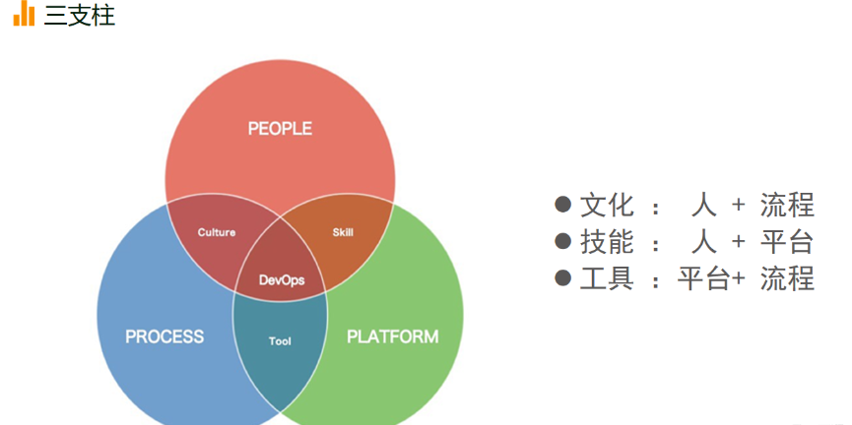

**DevOps转型的研发工具链（快速交付）**

快速交付的关键是“自动”与“可靠”。自动是一个很宽泛的词汇，在软件交付中代表着测试自动化、交付自动化、运维自动化等，而可靠讲的是每一次交付要保证是当前的交付是稳定的或可回滚到稳定版本的。

为了解决“自动”与“可靠”的问题，敏捷开发鼻祖Martin Fowler提出了持续集成与持续交付的概念，它所描述的软件开发，是从原始需求识别到最终产品部署到生产环境这个过程中，需求以小批量形式在团队的各个角色间顺畅流动，能够以较短的周期完成需求的小粒度频繁交付。频繁的交付周期带来了更迅速的对软件的反馈，并且在这个过程中，需求分析、产品的用户体验和交互设计、开发、测试、运维等角色密切协作，相比于传统的瀑布式软件团队，更少浪费。通过这种小步快跑的方式，将小功能快速迭代、验证、交付，通过自动化的工具，将测试、部署、运维自动化，减少需求在软件生命周期中流动的时间。

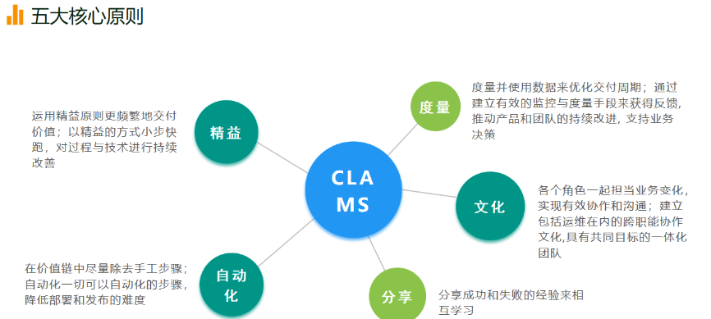

#### DevOps流水线

1. 常见devops模型

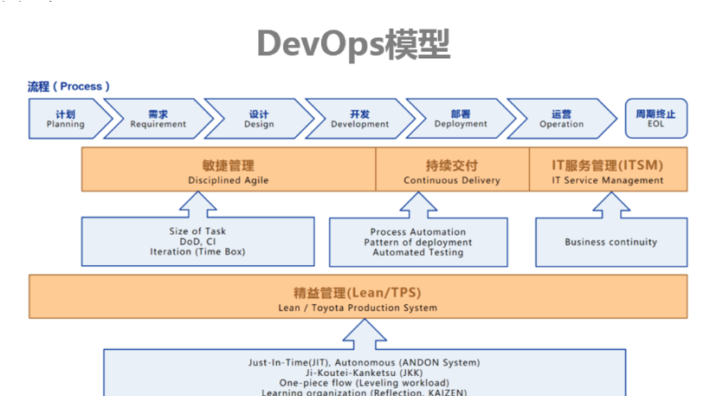

1. 流水线模型实践图

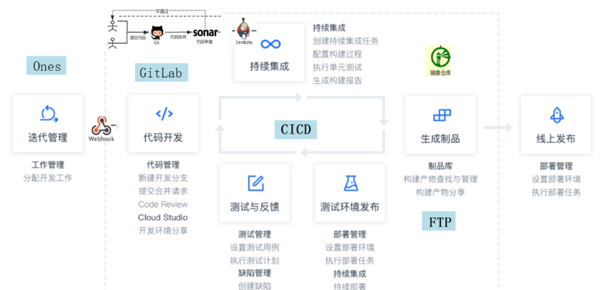

1. CI + CD流水线 持续集成和持续交付

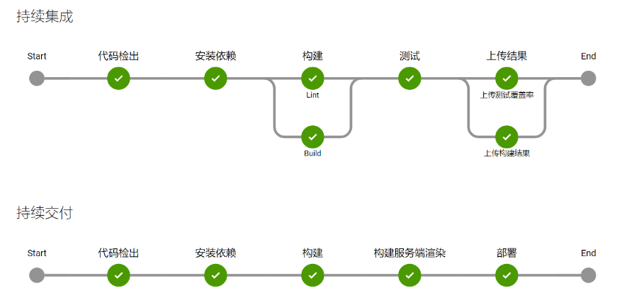

### 2.3.2 DevOps工具/平台

#### DevOps工具链组成部分

在DevOps领域，工具链是一个核心概念。工具链包括一系列相互关联的技术工具，用于支持从需求分析到测试、部署和运维的全过程。工具链的具体组成部分可能会因组织和项目的不同而有所差异，但常见的组成部分包括以下几个方面。

1. 版本控制系统

版本控制系统如Git和Mercurial等，主要用于追踪文件和项目的变更历史。通过版本控制，开发人员可以安全地回滚到以前的版本，也可以方便地查看和比较不同版本之间的差异。

1. 持续集成工具

持续集成工具如Jenkins和Travis CI等，用于自动化构建、测试和部署应用程序的过程。这些工具可以帮助开发人员频繁地向主分支提交代码，并自动执行构建、测试和部署步骤，从而降低错误和提高代码质量。

1. 自动化测试工具

自动化测试工具如Selenium和JMeter等，用于对应用程序进行功能和性能测试。这些工具可以模拟用户行为，以发现和修复潜在的问题。自动化测试可以显著提高测试效率和覆盖率，并确保应用程序的稳定性和可靠性。

1. 容器编排工具

容器编排工具如Kubernetes和Swarm等，用于管理和调度容器化应用程序。这些工具可以自动部署、扩展和管理容器集群，使开发人员可以更轻松地管理和维护应用程序。

1. 应用性能管理工具

应用性能管理工具如New Relic和Datadog等，用于监控和分析应用程序的性能。这些工具可以收集和分析实时数据，帮助开发人员快速发现和解决性能问题。

1. 日志管理工具

日志管理工具如ELK Stack和Graylog等，用于收集、分析和可视化应用程序的日志。这些工具可以帮助开发人员快速诊断和解决问题，以及优化应用程序的性能和可靠性。

1. 配置管理工具

配置管理工具如Ansible和Chef等，用于管理应用程序的配置文件。这些工具可以自动化地管理应用程序的配置，并确保其一致性和安全性。

#### **DevOps工具链与传统工具链的区别**

DevOps工具链与传统工具链的区别主要在于工作流程、工作效率、业务价值实现和人员技能要求。

在工作流程方面，DevOps工具链强调的是自动化和端到端的流程，从需求分析到代码开发，从测试到部署，再到运维监控，所有的环节都能够通过自动化的工具进行协调和协作，大大提升了软件开发的速度和质量。而传统的工具链更注重于人力的参与和人为的工作流程控制，往往是由单一的开发人员、测试人员或者运维人员完成，整个流程容易出现不协调的情况，导致效率降低，同时也容易导致工作中出现遗漏和错误。

在工作效率方面，DevOps工具链通过自动化的方式大大提升了软件开发的效率。比如，代码自动化测试工具可以快速的测试代码的质量和性能，减少了测试人员的工作量和时间；持续集成和持续部署工具可以自动的将代码编译、测试、打包、部署，大大降低了运维人员的工作量和工作难度。而传统的工具链往往需要开发人员手动的进行代码编译、打包、部署等工作，工作量大、效率低，容易出现人为的错误和遗漏。

在业务价值实现方面，DevOps工具链通过自动化的方式提高了软件开发的效率和质量，能够更快的实现业务的价值。而传统的工具链往往需要更长的时间和更高的人力成本才能实现业务价值。

在人员技能要求方面，DevOps工具链需要开发人员、测试人员和运维人员具备一定的自动化工具使用能力和团队协作能力。而传统的工具链更注重于人力的参与和工作流程的控制，对人员的技能要求相对较低。

#### 代码管理工具

1. SVN

SVN，即Subversion，是一种版本控制系统，用来追踪文件和目录的变化。它通过跟踪文件的差异来管理工作文件。在Web开发的过程中，使用SVN作为一个协作工具，可以帮助我们在不丢失任何修改记录的情况下，将不同版本的代码统一起来。SVN，作为版本控制系统的标杆，其在Web开发中的应用已经非常广泛。

SVN能够追踪并记录每一次对文件的修改，使我们能够轻松地管理多个版本的代码。不仅如此，SVN还能在我们发现问题时，帮助我们回溯到以前的版本，从而快速定位问题的来源。这对于Web开发来说，是一个非常重要的功能。

在Web开发的过程中，我们可能会遇到各种各样的问题。例如，在开发过程中出现了bug，需要回滚代码到前一个版本。又或者，在开发过程中对于某个功能的实现产生了分歧，需要查看之前版本的实现方式。在这种情况下，SVN就派上了用场。通过SVN，我们可以轻松地回溯到以前的版本，查看代码的改动历史，从而更好地解决问题。

当然，除了版本控制，SVN还有许多其他的功能。例如，它可以帮助我们对文件进行分类和归档，方便我们查找和管理文件。此外，SVN还支持文件的合并和分支管理，使得我们在进行多任务开发时，能够更好地管理代码。

1. Git

版本管理功能确实给团队合作带来了极大的便利。当团队成员在面对代码修改或者项目文件修改时，版本控制功能让每一次的修改都能追溯，避免了因误操作而导致的麻烦，也方便了后续的维护。

更重要的是，Git不仅可以用于个人开发，还能用于多人协作。每一个团队成员都可以把自己的代码提交到版本库，代码冲突的几率大大降低。而且，代码库中的每一个版本都可以进行比较，查看代码的变化，更好地解决问题。

版本管理的另一个优点是Git的分支功能。每一个开发者都可以在自己的分支上开发新功能，而不会影响到主分支。在完成开发后，只需要将自己的分支合并到主分支，就可以共享自己的代码。这种工作方式非常适合大项目的开发。

在Git中，还有一个令人赞叹的功能——远程仓库。团队成员可以将代码推送到远程仓库，也可以从远程仓库获取代码。这个功能让远程协作变得简单而高效。

当然，Git也有一些缺点。比如，Git的学习曲线比较陡峭，需要花费一定的时间来掌握。另外，Git的命令行操作方式也让很多初学者感到困扰。但总的来说，Git依然是最好的版本控制工具之一，值得每一个开发者去学习和使用。

#### 持续集成工具

1. Jenkins

Jenkins的设计理念，是为软件开发提供持续集成/持续部署。其架构能够让代码的构建、测试、打包、部署、发布更加自动化。Jenkins不仅支持各种框架，如Maven、Gradle等，同时还能支持各种编程语言，如Java、Node.js、Python等。其核心概念是“持续”，即在项目开发过程中，任何时候都可以构建、测试，确保软件的质量和稳定性。

Jenkins对于大型组织和复杂项目的价值不言而喻。它可以帮助团队更好地协作，确保项目按时交付。Jenkins的自动化构建和测试流程，可以减少手工操作，提高效率，避免人为错误。通过Jenkins，项目管理者可以随时了解项目进展，及时发现问题，并采取措施解决。

在运维方面，Jenkins也具有显著优势。它可以帮助运维团队更高效地部署软件，确保应用程序始终保持在最新状态。此外，Jenkins的日志记录功能可以帮助开发者跟踪故障，及时修复，从而提高系统的可靠性和稳定性。

Jenkins的插件生态系统，提供了丰富的扩展功能。用户可以根据项目需求，选择合适的插件，实现自定义构建流程。这种灵活性和可定制性，使Jenkins能够满足各种复杂场景的需求。

未来，Jenkins将继续优化和扩展功能，以适应不断变化的开发环境。借助AI和机器学习技术，Jenkins将能够更好地理解项目需求，预测故障，提供有针对性的解决方案。此外，随着云计算和容器化技术的发展，Jenkins也将逐步支持这些新兴技术，为软件开发提供更高效、稳定的工具。

1. GitLab CI/CD

在当今这个日益以软件为核心的数字化时代，软件开发的过程也在经历着深刻的变革。在这个进程中，GitLab CI/CD发挥了举足轻重的作用。GitLab CI/CD 是一个开源项目，旨在自动执行和持续集成/持续部署的过程。它允许开发者更轻松地构建和测试代码，从而使代码的质量和稳定性得以提高。

GitLab CI/CD 提供了一个简单易用的平台，使开发团队能够更加高效地协同工作。使用 GitLab CI/CD，开发者可以通过编写简单的脚本，定义持续集成和持续部署的流程。GitLab CI/CD 与 GitLab 紧密集成，因此开发者可以轻松地跟踪代码更改、运行测试以及将代码部署到生产环境中。

GitLab CI/CD 的主要功能包括：

构建：GitLab CI/CD 提供了一个易于使用的构建面板，允许开发者轻松地创建自定义构建规则。这些规则可以自动化编译、测试和部署过程。

管道：GitLab CI/CD 允许开发者定义一系列的构建规则，将它们连接在一起形成一个管道。这样，开发者可以在一次提交中运行多个测试，确保代码质量和稳定性。

错误跟踪：GitLab CI/CD 提供了一个强大的错误跟踪工具，帮助开发者快速定位和解决问题。当一个构建失败时，系统会自动向指定的团队成员发送通知，以便他们能够迅速响应并解决问题。

持续部署：GitLab CI/CD 允许开发者将构建好的代码部署到生产环境中。通过与 GitLab 的集成，开发者可以轻松地管理应用程序的部署，包括更新、回滚和监控。

集成其他工具：GitLab CI/CD 支持与其他流行的持续集成/持续部署工具（如 Jenkins、Travis CI 和 CircleCI）进行集成。这使得开发者可以轻松地将他们的项目与其他工具进行整合，以提高开发效率和质量。

GitLab CI/CD 凭借其简单易用的特性，成为了许多企业和开发者的首选。它不仅提高了软件开发的效率，还降低了错误和缺陷的风险，从而使得项目更加稳定可靠。通过持续集成和持续部署，开发者可以更快地将新功能推向市场，并及时修复 bug，从而为客户带来更好的体验。

1. Travis CI

Travis CI是一个由 Bitbucket 赞助的开源持续集成服务，帮助开发者在不需要手动构建和测试代码的情况下进行日常开发工作。通过与GitHub、GitLab等代码托管平台的集成，Travis CI 实现了对开发者提交的每次代码更新进行自动的构建、测试和部署。这极大提高了团队的开发效率，同时也降低了因代码缺陷导致的问题。

Travis CI 能够通过预先设定好的构建任务，自动执行各种操作。这包括了编译源代码、进行单元测试、运行集成测试等任务。当 Travis CI 收到代码提交的请求时，会按照之前设定的任务计划进行操作，并将构建后的结果报告给开发者。如果构建失败，Travis CI 会在控制台输出详细的错误信息，以帮助开发者快速定位并解决问题。

Travis CI 提供了丰富的插件系统，开发者可以根据实际需求安装各种插件来增强 Travis CI 的功能。这些插件涵盖了代码质量检查、性能优化、安全检测等多个方面，使得开发者可以更加方便地对项目进行定制化开发。

Travis CI 还提供了强大的日志记录和性能监控功能。开发者可以随时查看构建日志，了解构建过程中出现的问题。同时，Travis CI 能够实时监控项目的运行状态，当项目出现异常时，它会立即发送邮件或通知，以便开发者及时处理。

另外，Travis CI 还支持多语言和多种开发框架的集成，无论是使用 JavaScript 的前端项目，还是使用 Python 的后端项目，Travis CI 都可以轻松应对。此外，Travis CI 还支持多种编程语言，为开发者提供了更加丰富的选择。

#### 持续部署工具

1. Ansible

Ansible是一款非常流行的IT自动化管理工具。Ansible可以用来配置主机，部署软件，协调任务，处理事件，以及执行其他类型的自动化任务。Ansible无需在被管理的设备上运行本地代理，它通过SSH进行远程连接，因此，Ansible可以用于在大规模的远程IT环境中管理主机。Ansible的架构简单且灵活，容易上手，也容易扩展。Ansible基于模块化设计，能够将各种类型的任务抽象为一个或多个模块，然后，Ansible可以根据用户的需求，通过配置文件指定哪些模块需要执行，最后通过一系列的命令行或者YAML脚本来执行配置文件中定义的任务。Ansible的核心组件是playbook，playbook是一个JSON格式的YAML文件，用于描述Ansible的工作流程，playbook能够定义各种类型的任务，并且能够按照一定的顺序执行。Ansible还支持嵌套的playbook，可以在一个playbook中定义多个嵌套的任务。此外，Ansible还有丰富的插件，可以用于支持各种语言编写的自定义模块。Ansible可以通过playbook来执行任务，也可以直接通过命令行来执行。Ansible有一个非常重要的功能，就是Playbook的幂等性，这意味着相同的playbook可以多次执行，每次执行的结果都相同。Ansible的另一个重要功能是支持循环和条件判断，可以编写复杂的任务流程。Ansible的模块设计灵活，功能强大，易于扩展，使得它成为了一款非常流行的IT自动化管理工具。然而，Ansible也有一些不足之处，比如，它依赖于SSH进行远程连接，这可能会导致安全性问题；它的网络性能依赖于远程主机的网络带宽和网络稳定性；它的模块设计复杂，学习曲线较陡峭，等等。尽管如此，Ansible依然是一款非常优秀的IT自动化管理工具，值得广大用户学习和使用。

#### 日志管理工具

1. ELK

ELK是指Elasticsearch、Logstash、Kibana三个开源工具的组合。这三个工具是云原生应用程序和基础架构中不可或缺的组成部分。Elasticsearch是一个分布式的全文搜索和分析引擎，它可以实时处理大量数据，并将数据以索引的形式存储在磁盘中，这样，无论数据量大小，都可以快速查询。Logstash是一个数据处理管道，可以将各种数据源转换为Elasticsearch中的数据。Kibana是一个数据可视化工具，可以让我们更好地理解Elasticsearch中的数据。

ELK架构是一种流行的日志管理和分析解决方案，它被广泛应用在各种云计算环境中。ELK架构中的数据包括实时日志、离线日志、指标和事件。数据可以从任何地方流向Elasticsearch，然后被实时分析。Elasticsearch将数据保存在磁盘上，Kibana可以使用这些数据进行实时或历史的数据可视化。Logstash是ELK架构的数据处理中枢，负责处理各种类型的数据。

ELK的使用场景包括但不限于：

日志管理：ELK可以帮助我们实时收集、存储和分析应用程序的日志。这样，我们就可以快速地定位和解决应用程序的问题。

安全监控：ELK可以帮助我们监控应用程序的安全状态，例如，监控应用程序是否遭受了恶意攻击。

异常检测：ELK可以帮助我们分析应用程序的异常行为，例如，分析应用程序的错误日志，以便我们提前发现并解决潜在的问题。

业务分析：ELK可以帮助我们分析业务数据，例如，分析销售数据，以便我们更好地了解业务状况并做出更好的决策。

通过ELK，我们可以实时监控和分析应用程序和业务数据，以便我们更好地了解系统的运行状况，并做出更好的决策。ELK已经成为云原生应用程序和基础架构中不可或缺的组成部分，并且在未来的几年中，它将继续发挥重要的作用。

1. Splunk

Splunk是一个开源的、功能强大的日志和指标管理平台。它将企业的日志数据转化为有价值的信息，以支持数据驱动的决策制定。Splunk采用了机器学习算法来分析这些数据，并提供了预警和监控功能。这些功能对于保护数据安全、预测和解决问题以及维护业务连续性至关重要。

Splunk提供了广泛的功能，包括实时数据流处理、事件驱动的ETL、问题定位和故障排除、安全和合规性管理、应用性能分析和报告。Splunk的用户界面直观易用，提供了丰富的用户体验，使得IT团队能够轻松地管理、监控和保护数据。

Splunk在医疗、金融、零售、制造、能源等行业得到了广泛应用。Splunk为企业提供了大量的数据驱动的见解，帮助他们提高运营效率、降低成本、优化客户体验并实现业务增长。

Splunk还支持云计算和本地部署的解决方案。云部署可以减轻企业的硬件和IT基础设施的负担，并提供了灵活的扩展性。而本地部署的解决方案则提供了更高的数据安全性和更好的控制。

1. Fluentd

Fluentd 的最初目的是作为一种数据收集和分发系统，可以帮助用户轻松地对数据进行流动管理。它可以实现日志的记录、收集、分析和分发。由于 Fluentd 在日志管理方面的出色表现，它在现代软件行业中得到了广泛的认可。

Fluentd 是一个可扩展的、可定制的和可集成的数据传输代理。Fluentd 提供了一个统一的数据流模型，可以将多个不同来源的数据收集起来，并将它们转换为单一的格式。Fluentd 提供了多种插件，可以根据用户需求来配置数据流。

Fluentd 在日志管理方面的优势主要体现在以下几个方面：

数据收集：Fluentd 可以收集来自各种源的日志数据，如 Nginx、Node.js、PHP、Java、Python 等。

数据处理：Fluentd 提供了一个灵活的数据处理系统，可以将日志数据转换为格式化的格式，如 JSON、CSV 或自定义格式。

数据分发：Fluentd 支持将数据发送到多个目标位置，如 Elasticsearch、Graylog 或其他日志管理系统。

数据存储：Fluentd 可以将数据存储在本地或远程的存储系统中，如 HDFS 或 AWS S3。

配置灵活：Fluentd 支持各种插件，可以根据用户需求对数据流进行定制和扩展。

高性能：Fluentd 作为一个高性能的数据传输代理，可以在处理大量数据时保持稳定和高效。

随着云计算和微服务架构的发展，越来越多的公司和开发人员开始重视日志管理。Fluentd 作为一种强大的数据收集和分发工具，已经成为日志管理领域的佼佼者。

#### 监控告警工具

1. Prometheus

Prometheus 是一款非常流行的开源监控和报警服务，它是一套自带告警机制的监控工具。自从被 SoundCloud 公司开源以来，Prometheus 就引起了业界的广泛关注。Prometheus 采用的是 Pull 模式，通过 HTTP 协议从监控目标服务抓取数据，这样就可以实现自定义监控，而且可以很方便地将数据导入到数据存储系统中。Prometheus 提供了非常强大的查询语言，这使得用户可以非常方便地查询监控数据。

Prometheus 非常适合用于微服务架构的监控，由于其灵活的数据模型，可以很容易地适应各种不同类型的微服务。Prometheus 可以对多种类型的服务进行监控，比如 HTTP 服务器、容器、数据库、中间件、存储等。用户可以根据需要，自定义服务的监控指标和告警规则。

Prometheus 的告警功能非常强大，可以通过邮件、Slack、短信等方式进行通知。告警规则可以根据具体情况进行自定义，包括基于阈值的告警、基于趋势的告警等。Prometheus 还可以进行多规则告警，即当触发多个告警规则时，同时发出告警，以便用户能够快速定位问题。

Prometheus 的存储方式非常灵活，可以使用本地存储、远端存储、或者其他 Prometheus 服务进行存储。Prometheus 支持多种数据持久化方式，包括 TSDB、Cassandra、InfluxDB 等。用户可以根据业务需求选择不同的存储方式。

Prometheus 社区非常活跃，有很多的用户和贡献者，这使得 Prometheus 在功能和性能方面都得到了很好的保证。此外，Prometheus 还支持多种数据可视化工具，如 Grafana、Datadog、StatsD 等，用户可以根据需要选择合适的数据可视化工具。

1. Grafana

Grafana是一款开源的数据可视化和监控工具，它提供了丰富的插件和强大的数据面板。Grafana可以实时显示各种数据，例如指标、日志和跟踪数据。通过使用Grafana，您可以轻松地监控和分析应用程序性能，提供实时的可视化图表，并支持告警和报警通知。

Grafana的主要功能包括：

数据可视化：Grafana支持多种图表类型，如折线图、柱状图、饼图等。通过使用这些图表，您可以直观地查看数据的变化趋势和分布。

数据面板：Grafana支持创建多个数据面板，每个面板可以展示不同的数据源。通过将不同的数据面板组合在一起，您可以更全面地了解数据的整体表现。

仪表盘：Grafana支持创建仪表盘，仪表盘可以包含多个面板。通过创建仪表盘，您可以将数据面板按照一定的逻辑组织在一起，以便更好地展示数据。

搜索和过滤：Grafana支持对数据进行搜索和过滤，您可以根据关键字和范围快速查找数据。

报警功能：Grafana支持设置报警规则，当数据超出预设的范围或达到特定的阈值时，Grafana会发送报警通知。

可扩展性：Grafana支持插件系统，您可以根据需求安装不同的插件，以扩展Grafana的功能。

Grafana的应用场景非常广泛，包括：

监控系统性能：Grafana可以帮助您实时监控系统的性能指标，例如CPU使用率、内存占用、磁盘空间等。

日志分析：Grafana支持从多种数据源导入日志数据，并提供丰富的日志查询和分析功能。

应用程序性能监控：Grafana可以实时监控应用程序的性能指标，例如响应时间、错误率等。

数据聚合和报表：Grafana可以对不同数据源的数据进行聚合和报表生成，帮助您快速生成数据可视化报表。

总之，Grafana是一款功能强大的数据可视化和监控工具，它可以帮助您更好地理解和分析数据，提高工作效率。

1. Zabbix

Zabbix是一款流行的开源、企业级的网络和应用程序监控工具。它是基于C语言编写，提供了强大的监控功能，以及灵活的集成和报告功能。Zabbix自1998年首次发布以来，已经成为业界的佼佼者。在全球范围内，许多企业已经部署了Zabbix，以监控和管理其IT基础设施和业务流程。

Zabbix主要由以下组件组成：

Zabbix Server：是核心组件，负责收集和存储所有监控数据。

Zabbix Agent：部署在被监控目标的每台计算机上，负责采集数据并发送给Server。

Zabbix Web界面：用于配置、查看和管理Zabbix监控系统。

Zabbix Proxy：可部署在远程网络中，用于收集来自其他Zabbix Server的监控数据。

Zabbix Templates：用于快速配置和部署监控项目的模板，可以方便地应用于新的监控设备。

Zabbix Database：用于存储和查询监控数据，支持多种数据库，如MySQL、PostgreSQL和Oracle。

Zabbix API：允许开发人员使用多种编程语言（如Python、Java、C#和C++）与Zabbix进行交互，实现自定义监控和事件处理。

Zabbix Agent 2：Zabbix Agent的升级版本，具有更高的性能、可扩展性和安全性。

Zabbix的优势包括：

开源和免费：Zabbix是一款免费开源的软件，用户可以根据需要自行进行定制和扩展。

易于部署和管理：Zabbix的安装和配置相对简单，可以轻松实现跨地域、跨平台的监控和管理。

高度可扩展：Zabbix可以通过配置文件和插件扩展功能，满足不同规模企业的监控需求。

丰富的内置功能：Zabbix提供了丰富的内置监控项，如CPU利用率、内存使用情况、磁盘空间等。

强大的报警功能：Zabbix支持多种报警通知方式，如电子邮件、声讯电话、短信等。

灵活的报告和图表：Zabbix支持多种报告和图表格式，便于用户查看和分析数据。

总之，Zabbix是一款优秀的开源监控解决方案，适用于各种规模的企业，提供了全面、灵活且可扩展的监控功能。随着云计算、大数据和物联网的快速发展，Zabbix有望在未来继续保持其市场领先地位。

#### 容器编排工具

1. Kubernetes

Kubernetes是一种开源的应用容器平台，能够自动化部署、扩展和管理容器化应用程序。Kubernetes提供了用于运行应用程序容器的简单、可扩展的方式，可以自动化应用程序容器化部署的流程，包括打包、分发、部署和管理应用程序。

Kubernetes在GitHub上是开源的，并由Google Cloud Platform、IBM、Red Hat和Microsoft等公司进行开发和支持。Kubernetes的设计初衷是让容器化应用程序的部署、扩展和管理变得更简单。Kubernetes的使用在2014年被引入，并在2015年的Google Cloud Next上首次亮相。

Kubernetes允许用户将应用程序分为逻辑组，将其打包为容器，然后将这些容器自动部署到一组运行的节点上。通过Kubernetes，用户可以轻松地扩展应用程序，并在需要时分配更多的计算资源。Kubernetes使用一种称为控制器的概念来管理这些容器，并确保应用程序在给定的环境中正常运行。

Kubernetes提供了一种名为声明性配置的方法来管理应用程序，这意味着用户可以描述他们想要的应用程序状态，Kubernetes将自动将其转换为实际状态。声明性配置可以在代码中实现，也可以在配置文件中实现。通过这种方式，Kubernetes可以自动检测到应用程序的配置更改，并相应地更新应用程序的状态。

Kubernetes是一个完整的开源平台，支持自动化部署、扩展和管理分布式应用程序。它的架构和设计使其成为一个可扩展和灵活的系统，可以处理大规模的应用程序。Kubernetes还提供了一系列强大的功能和组件，包括服务发现和负载均衡、自动扩展、滚动更新、自我修复等。

Kubernetes的开发和支持社区是非常活跃和强大的，包括许多公司和开发人员。这使得Kubernetes的功能不断改进，并能够迅速采用新的技术和功能。Kubernetes的开发和改进是一个持续的过程，旨在使其能够更好地支持分布式应用程序的部署和管理。

1. Docker

Docker 是一种开源的应用容器引擎，它让开发者能够将应用和它的依赖包一起打包，形成标准的、可移植的容器，然后发布到任何流行的 Linux 服务器上，也可以实现虚拟化。Docker 在其间起到了极其重要的角色，改变了应用的打包方式。通过 Docker，用户可以将应用及其依赖项打包在一个容器中，该容器独立于其运行的操作系统。这意味着你的应用程序不需要被捆绑到特定的软件或操作系统中，使其可以被轻松地迁移到任何地方。

Docker 的两大技术支柱是 Docker 镜像和 Docker 容器。Docker 镜像是一个只读模板，它包含创建 Docker 容器的说明。Docker 容器是从 Docker 镜像创建的应用程序运行实例。Docker 容器类似于虚拟机，但它们具有更高的资源利用率，因为它们直接运行在宿主机的内核上，而无需虚拟化主机操作系统。

Docker 的运行方式类似于集装箱运输，它将应用及其依赖项打包成“集装箱”，然后通过 Docker 网络和存储驱动程序进行集中管理和分发，从而实现应用的自动化部署和扩展。由于容器是轻量级的，它们可以在不同的环境中快速部署和迁移，而不需要担心移植性问题。

Docker 的出现，极大地推动了云计算的发展，使得开发、测试和部署应用变得更加高效和便捷。它让软件开发变得更加灵活，让我们的工作更加高效。

1. Docker Swarm

Docker Swarm是一种在Docker容器集群中进行分布式应用的管理工具。它提供了一套简单的命令和API，让开发者能够更方便地创建和管理Docker应用。通过Docker Swarm，开发者可以轻松地将应用程序部署到不同的服务器上，并进行扩展、伸缩和故障转移等操作。Docker Swarm集群还具有自我修复能力，当某个节点出现故障时，集群可以自动在其他节点上重新启动服务，从而保证了应用的高可用性和容错性。

Docker Swarm的主要优势在于其简洁的API和自动化的管理功能。开发者可以通过Docker CLI命令或者API，快速地创建、更新和管理Docker Swarm集群。此外，Docker Swarm还与Docker容器无缝集成，因此，开发者可以更加方便地将现有的Docker应用迁移到Docker Swarm集群中。

Docker Swarm的另一个优势是它支持多种集群管理和编排工具。Docker Swarm可以与Kubernetes、Mesos等其他集群管理工具进行集成，以满足不同场景下的需求。开发者可以根据自身的实际情况，选择适合的集群管理工具。

随着Docker Swarm技术的不断发展，它已经成为容器编排领域的一个重要角色。Docker Swarm提供了简单、灵活和可靠的解决方案，使得容器集群管理变得更加容易。在未来，Docker Swarm将继续发展，为开发者和企业提供更多的功能和支持，进一步推动容器技术在各行各业的广泛应用。

## 2.4 过程能力评估

### 2.4.1 CMMI评估体系

#### CMMI基本思想

开发和应用CMMl的主要原因有三点：一是软件项目的复杂性的快速增长使过程改进的难度增大，二是软件工程的并行与多学科组合，三是实现过程改进的最佳效益。

（1）解决软件项目的过程改进难度增大问题。CMM成功实施以后，极大地提高了软件企业的开发效率和软件产品的质量，从而也提高了软件产品的可靠性和软件产业的信誉，这样人们就对软件寄予了更大的希望。人们希望软件能够完成更多、更大、更复杂的任务。

（2）实现软件工程的并行与多学科组合。CMM模型的成功实践，促进了工程和产品开发的组织发生了巨大的变革，变革的目标主要是为了消除与分段开发有关的低效。在分段开发过程中，中间产品传给下一阶段的工作人员时，有可能要进行大量的返工，以纠正原先的理解错误。并行工程、交叉学科群组、交叉功能群组、集成化产品群组以及集成化产品和过程开发等，都代表了在产品或服务的整个生命周期的合适时间内处理这类问题的不同方法。这种倾向意味着设计人员和客户要与制造人员、测试人员和用户共同工作，以支持开发需求的制造组织。这种工作方式蕴涵着所有关键的相关人员要支持产品或服务开发的所有阶段。

（3）实现过程改进的最佳效益。尽管过程改进存在复杂化的因素，但软件管理专家们相信，其中的许多障碍可以通过一个集成过程改进的公共模型来克服。这种信念反映了在集成方面所进行的工作和CMMl项目的作者和评审人员的经验。人们相信，正如通过CMM的过程改进能够产生显著的效益一样，集成过程改进也能产生更大的效益。

从根本上来说，过程改进集成主要影响四个领域：成本、侧重点、过程集成和灵活性。其中某些变化可能比另一些变化容易量化，但所有这些都体现了过程改进集成的真正优势。 [2]

#### CMMI模型的表示法

在CMMI中，每一种CMMI学科模型都有两种表示法：阶段式表示法和连续式表示法。

不同表示法的模型具有不同的结构。连续式表示法强调的是单个过程域的能力，从过程域的角度考察基线和度量结果的改善，其关键术语是“能力”；而阶段式表示法强调的是组织的成熟度，从过程域集合的角度考察整个组织的过程成熟度阶段，其关键术语是“成熟度”。

（1）阶段式表示法

软件CMM是一种阶段式模型，该模型经过多年的成功使用已经被证明是有效的，这为选择阶段式表示法模型提供了最强有力的证据。考虑从不成熟组织向成熟组织的发展过程，阶段式表示法具有两方面优势。

首先，阶段式模型为支持组织的过程改进提供了一个过程平台，该模型将软件组织的软件能力成熟度描述为5级。对于着眼于改善过程成熟度的组织来说，阶段式模型提供了一种明确的、行之有效的跨越式发展途径。阶段式模型中所描述的组织的五个成熟度等级中，每实现一次等级间的跨越，组织就致力于解决某一方面的问题。例如，组织从成熟度等级1到成熟度等级2，主要致力于项目管理过程的改进；从成熟度等级2到成熟度等级3，主要致力于广泛的组织级过程的改进；从成熟度等级3到成熟度等级4，主要致力于过程定量管理的过程的改进；从成熟度等级4到成熟度等级5，主要致力于技术革新和优化过程的改进。通过这种方式，阶段式模型确定了组织进行过程改进的最佳次序。

其次，阶段式模型可以为组织定义一个过程成熟度等级，便于进行跨组织的比较。在阶段式模型中，每一个过程域都被指定归属到一个成熟度等级中。因此，基于阶段式模型为组织所定义的成熟度等级中，过程域的预期范围和应用将变得非常清晰。这样，在对不同的组织进行比较时，只要对比组织所达到的不同的成熟度等级，即可知道不同组织在执行过程域方面所存在的差别。

阶段式表示法存在两方面的缺点：一是阶段式表示法采用分组形式，将过程域划分到五个等级中。在一般情况下，一个组织要到达某一个等级，必须满足该等级及其低等级的所有过程域，因而缺乏灵活性。另外，阶段式表示法的每个等级都会出现同时进行多个过程改进的情况，因而工作量大，所花费的成本也很大。

（2）连续式表示法

相比之下，连续式模型不如阶段式模型常用，采用连续式模型也有如下两方面的优势：

首先，连续式模型为用户进行过程改进提供了比较大的自由度。如同上面所说，阶段式模型确定了组织进行过程改进的最佳次序，但同时也限定了用户在进行过程改进时必须遵循单一的改善路径。而连续式模型则允许用户根据组织的业务目的来选择过程改进活动的次序。在连续式模型中，用户可以选择定义组织的成熟度等级，同时还可以选择定义更适合于自身业务环境的过程域的次序。组织可以在一个自己选择的次序中使过程域达到给定的能力等级，而不必遵循单一的阶段式模型的原则。

其次，基于连续式模型对组织的过程进行评估，其评估结果具有更好的可见性。在连续式模型中，可以为每个过程域定义多个能力等级，从而可以增强对过程改进中强项和弱点的认识。由于连续式模型是对每个个别的过程域进行单独的评定，并给出个别过程域的能力等级特征图，这样更便于观察。

连续式表示法也存在两方面的缺点：一是由于连续式表示法没有规定过程域应用的顺序，因而组织的过程改进需要软件过程改进专家的指导，以便确定组织需要改进的过程和改进的先后次序。另外，尽管组织应用连续式表示法进行了过程改进，但难以与其他软件组织进行组织间过程能力的比较。

#### 级别

CMMI共有5个级别，代表软件团队能力成熟度的5个等级，数字越大，成熟度越高，高成熟度等级表示有比较强的软件综合开发能力。企业初次评估，最高可从3级开始申请。

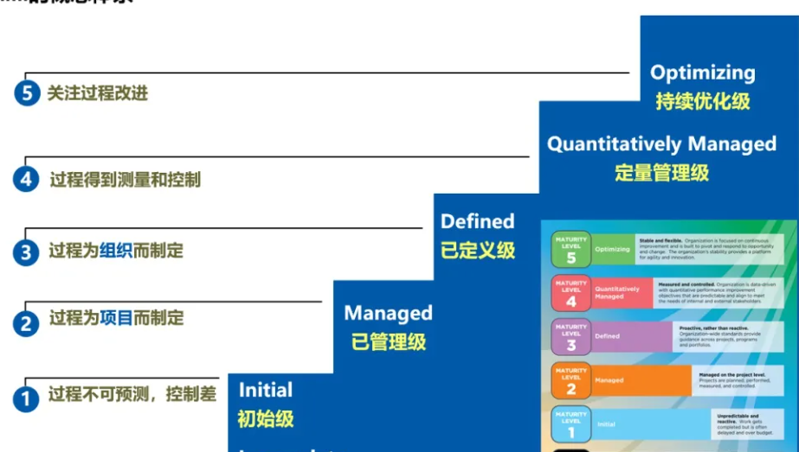

CMMI共有5个级别，代表软件团队能力成熟度的5个等级，数字越大，成熟度越高，高成熟度等级表示有比较强的软件综合开发能力。

CMMI一级，执行级。在执行级水平上，软件组织对项目的目标与要做的努力很清晰，项目的目标可以实现。但是由于任务的完成带有很大的偶然性，软件组织无法保证在实施同类项目时仍然能够完成任务。项目实施能否成功主要取决于实施人员。

CMMI二级，管理级。在管理级水平上，所有第一级的要求都已经达到，另外，软件组织在项目实施上能够遵守既定的计划与流程，有资源准备，权责到人，对项目相关的实施人员进行了相应的培训，对整个流程进行监测与控制，并联合上级单位对项目与流程进行审查。二级水平的软件组织对项目有一系列管理程序，避免了软件组织完成任务的随机性，保证了软件组织实施项目的成功率。

CMMl三级，明确级。在明确级水平上，所有第二级的要求都已经达到，另外，软件组织能够根据自身的特殊情况及自己的标准流程，将这套管理体系与流程予以制度化。这样，软件组织不仅能够在同类项目上成功，也可以在其他项目上成功。科学管理成为软件组织的一种文化，成为软件组织的财富。

CMMI四级，量化级。在量化管理级水平上，所有第三级的要求都已经达到，另外，软件组织的项目管理实现了数字化。通过数字化技术来实现流程的稳定性，实现管理的精度，降低项目实施在质量上的波动。

CMMI五级，优化级。在优化级水平上，所有第四级的要求都已经达到，另外，软件组织能够充分利用信息资料，对软件组织在项目实施的过程中可能出现的次品予以预防。能够主动地改善流程，运用新技术，实现流程的优化。

由上述的5个级别可以看出，每一个级别都是更高一级的基石。要上高层台阶必须首先踏上所有下层的台阶。

### 2.4.2 DevOps评估体系

DevOps的详细评估体系是一个多维度、全面的考量框架，旨在帮助企业或组织了解其DevOps实践的现状、优势和需要改进的领域。以下是一个基于参考文章的DevOps详细评估体系，按照不同的维度进行了归纳和解释：

**1. 流程（Process）**

评估内容：评估组织内部的软件开发、测试、部署和监控等流程是否已经实现自动化、标准化，并且能够持续不断地改进。

关键指标：

自动化程度：是否使用了自动化工具来加速流程。

标准化程度：流程是否有明确的规范和标准。

持续改进能力：是否有机制来识别并改进流程中的瓶颈。

**2. 工具（Tools）**

评估内容：检视组织所采用的工具是否能够支持自动化构建、持续集成、持续交付、自动化测试和自动化部署等DevOps实践。

关键指标：

工具集完整性：是否覆盖了DevOps的主要环节。

工具兼容性：工具之间是否能够良好地协作。

工具易用性：工具是否易于学习和使用。

**3. 文化（Culture）**

评估内容：评估组织内部是否已经形成了积极的DevOps文化，包括鼓励协作、分享、学习，以及容忍失败的文化氛围。

关键指标：

团队协作程度：团队成员之间是否有良好的沟通和合作关系。

学习能力：团队是否愿意不断学习和改进。

失败容忍度：团队是否能够接受和从失败中学习。

**4. 测量（Measurement）**

评估内容：量化组织的DevOps实践，包括交付速度、故障率、恢复时间等关键指标，以便持续改进。

关键指标：

交付速度：软件从开发到上线的时间。

故障率：软件运行中出现的错误或故障的比率。

恢复时间：从故障发生到恢复服务的时间。

**5. 绩效（Performance）**

评估内容：评估团队的绩效表现，包括是否能够按时交付高质量的软件，以及软件的bug率和故障率是否在可接受范围内。

关键指标：

按时交付率：软件按时交付的百分比。

客户满意度：客户对软件质量的满意度。

持续改进能力：团队是否能够基于反馈持续改进。

**评估流程**

确定评估目标：明确想要评估的DevOps实践领域。

收集数据：收集关于DevOps实践的数据，包括流程、工具、文化、测量和绩效等方面的信息。

分析数据：分析收集到的数据，确定在每个DevOps实践领域的表现。

确定评级：基于分析结果，确定在每个DevOps实践领域的评级。

评估体系的意义

通过实施这一详细的DevOps评估体系，企业或组织可以更好地了解其DevOps实践的现状，识别出需要改进的领域，并制定相应的改进计划。这将有助于提升软件开发和运维的效率，加速软件交付，提高软件质量，从而增强企业的竞争力。

# 项目过程管理

## 3.1过程管理现状

### 3.1.1技术方面

新兴技术的应用：人工智能、大数据、云计算等新兴技术的快速发展，为软件开发带来了更多的可能性。软件过程管理需要不断引入这些新技术，以提升开发效率、质量和创新能力。

敏捷开发和DevOps：敏捷开发和DevOps等灵活的开发方法不断受到关注和应用。软件过程管理需要适应这些新方法，促进团队协作、持续集成和交付，以实现快速响应市场需求的目标。

微服务架构：微服务架构的兴起为软件开发带来了更大的灵活性和可扩展性。软件过程管理需要适应微服务架构的特点，如模块化开发、独立部署等，以更好地管理和优化整个开发过程。

自动化和智能化：自动化测试、自动化部署、智能项目管理等技术的应用不断推动软件开发的自动化和智能化。软件过程管理需要紧跟技术发展趋势，引入这些技术，提高开发效率和质量。

### 3.1.2方法方面

敏捷开发：敏捷方法已成为软件开发的主流之一，强调快速响应变化、持续交付价值和客户参与。软件过程管理需要借鉴敏捷开发的理念，强调团队协作、快速迭代和灵活性。

DevOps：DevOps将开发和运维融合在一起，强调自动化、持续集成和部署。软件过程管理需要促进开发团队和运维团队之间的紧密合作，以实现持续交付和快速反馈。

需求管理：随着市场需求的快速变化，需求管理变得更加关键。软件过程管理需要注重客户参与、需求变更管理和快速验证，以确保产品能够满足市场需求。

质量管理：质量管理是软件过程管理中至关重要的一环。现代软件开发中，质量管理需要与持续集成、自动化测试等方法相结合，以确保产品质量和稳定性。

### 3.1.3工具方面

集成开发环境（IDE）：现代的集成开发环境提供了丰富的功能，包括代码编辑、调试、版本控制等，能够帮助开发团队提高开发效率和质量。

项目管理工具：项目管理工具如JIRA、Trello等能够帮助团队进行任务分配、进度跟踪、问题管理等，有助于提升团队协作和项目管理效率。

版本控制系统：Git、SVN等版本控制系统是软件开发不可或缺的工具，能够帮助团队协作开发、版本管理和代码审查。

持续集成/持续交付工具：工具如Jenkins、Travis CI等能够自动化构建、测试和部署，有助于提高交付速度和质量。

测试工具：自动化测试工具如Selenium、Appium等能够帮助团队进行自动化测试，提高测试效率和覆盖率。

协作工具：团队协作工具如Slack、Microsoft Teams等能够促进团队沟通和协作，有助于加强团队合作和信息共享。

### 3.1.4实践方面

敏捷实践：采用敏捷方法进行软件开发已经成为主流，实践敏捷需要团队具备良好的协作能力、快速反馈和迭代的能力，以及对变化的灵活应对能力。团队需要不断优化敏捷实践，包括制定合理的迭代计划、保持持续集成和交付、以及加强与客户的沟通和协作。

持续集成和持续交付实践：实现持续集成和持续交付需要团队建立自动化的构建、测试和部署流程，同时需要关注质量控制、安全性和可靠性。团队需要不断优化持续集成和持续交付实践，以确保交付的软件具有高质量、稳定性和安全性。

质量保障实践：质量保障是软件开发的重要环节，团队需要建立完善的测试策略、自动化测试、代码审查等实践，以确保交付的软件质量和稳定性。

需求管理实践：团队需要与客户密切合作，了解客户需求，并且建立有效的需求管理流程，包括需求分析、变更管理、验证和确认等实践，以确保交付的软件能够满足客户需求。

团队协作实践：团队协作是软件开发中至关重要的一环，需要建立良好的沟通机制、信息共享平台、以及团队文化，以促进团队协作和创新。

## 3.2过程管理平台/工具

### 3.2.1Gitee平台

Gitee（码云）是中国领先的基于Git的代码托管平台，类似于全球知名的GitHub。以下是关于Gitee平台的详细介绍：

代码托管功能：Gitee提供了免费的代码托管服务，用户可以在平台上创建仓库（Repository）来存储和管理代码。用户可以通过Git进行代码的提交、拉取和分支管理。

团队协作：Gitee支持团队协作，团队成员可以共同维护仓库，并且可以设置不同的权限，以控制对代码仓库的访问和操作。

Issue跟踪：Gitee提供了Issue跟踪功能，团队成员可以在平台上创建Issue来记录bug、任务、需求等，方便团队成员进行交流和问题解决。

Wiki文档：Gitee还提供了Wiki文档功能，可以用于编写项目文档、技术文档等，并且支持团队成员一起编辑和维护。

CI/CD集成：Gitee支持持续集成和持续交付（CI/CD），用户可以将代码仓库与CI/CD工具（如Jenkins、Travis CI等）集成，实现自动化构建、测试和部署。

安全性：Gitee注重代码安全性，提供了访问控制、Webhook签名等功能，以保障用户的代码安全。

社区和活动：Gitee平台拥有庞大的开发者社区，用户可以在平台上找到各种开源项目、参与讨论和交流，还会举办各类技术活动和比赛。

商业服务：除了免费的基础服务外，Gitee还提供了付费的企业版服务，包括更多的存储空间、团队协作功能、技术支持等。

总的来说，Gitee作为国内领先的代码托管平台，提供了丰富的功能和服务，适合个人开发者、团队和企业使用，帮助他们高效地进行代码管理、团队协作和项目开发。

### 3.2.2平台注册、管理、角色设定

1. 注册：

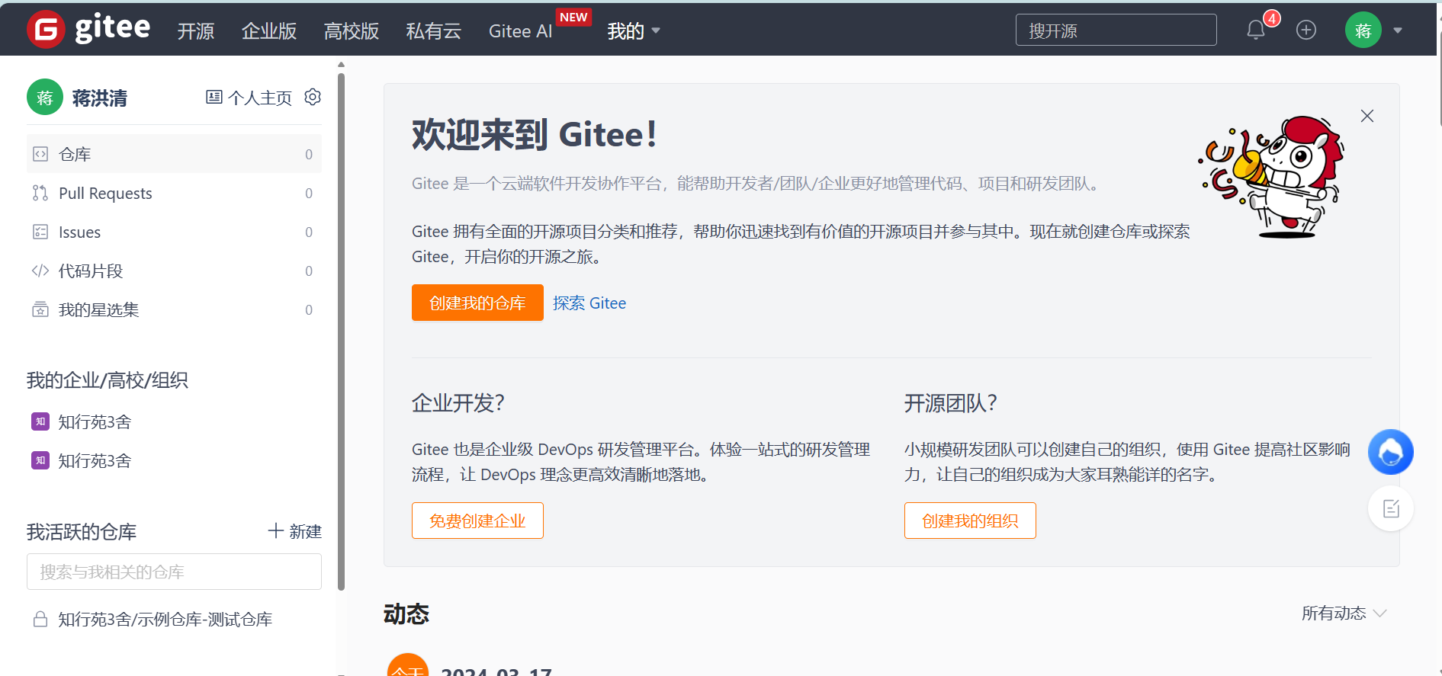

1. 项目管理：

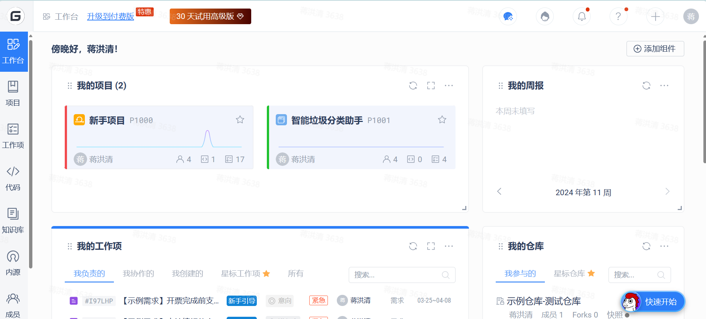

1. 各成员角色设定：

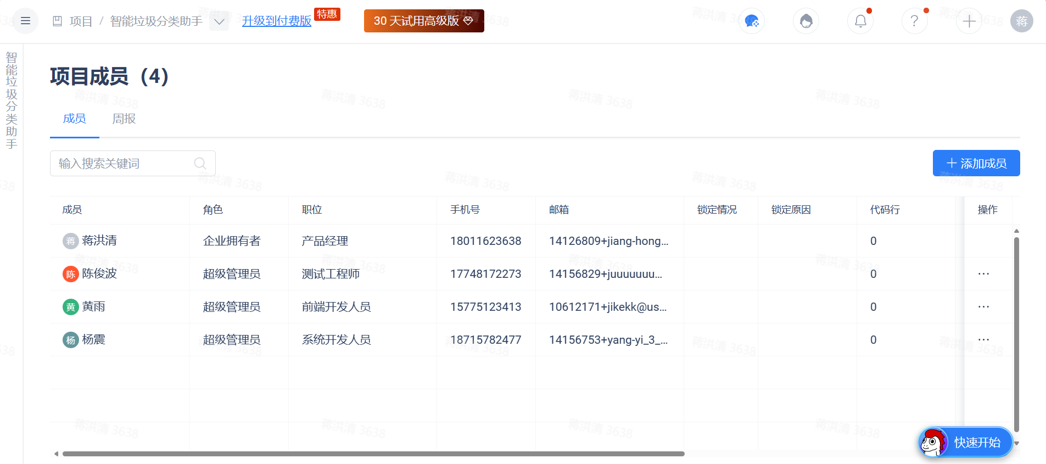

1. 过程管理工作计划：

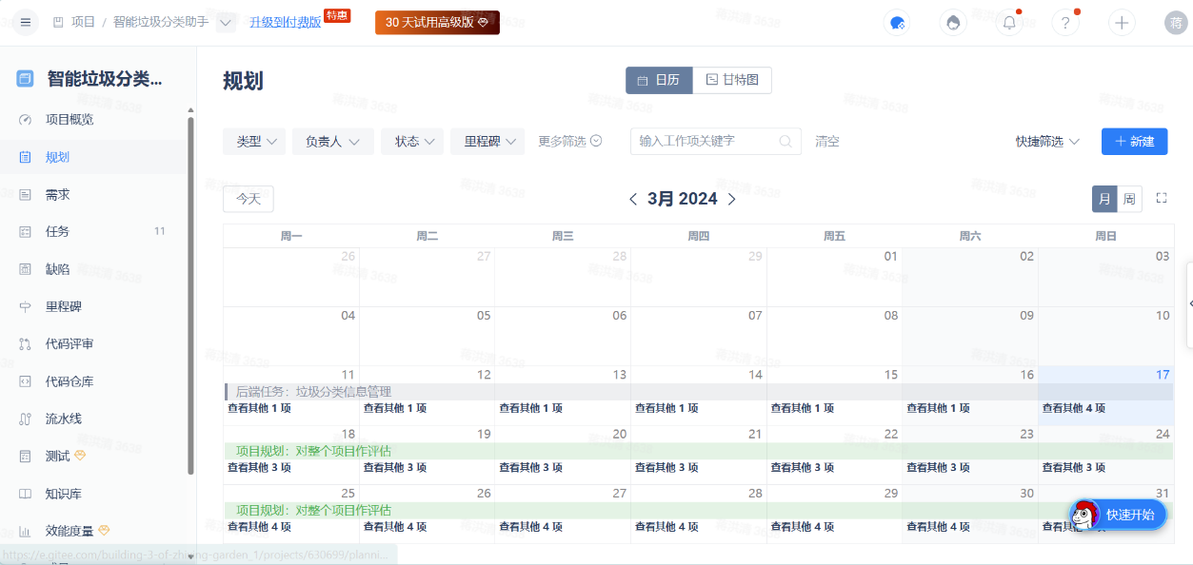

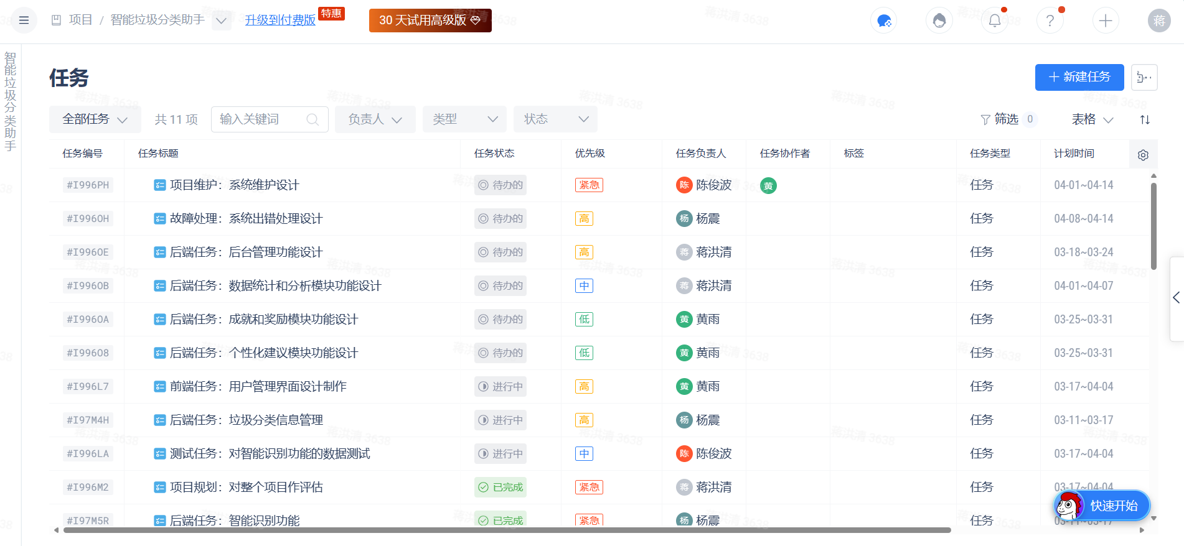

## 3.3过程管理关键环节实践分析

以下是过程管理中至关重要的一些环节以及实践分析：

### 3.3.1需求管理

需求收集：与客户和利益相关者进行充分的沟通，了解他们的需求和期望。可以采用访谈、问卷调查、头脑风暴等方法，确保对需求有全面的了解。

需求分析：对收集到的需求进行分析和整理，将其转化为可执行的任务和计划。需要识别需求之间的优先级和依赖关系，明确需求的具体内容和实现方式。

需求确认：与客户和利益相关者确认需求，确保双方对需求的理解一致，并且达成共识。可以通过原型演示、需求说明会等方式进行需求确认。

需求变更管理：在项目进行过程中，客户或利益相关者可能会提出新的需求或改动已有的需求，因此需要建立需求变更管理机制，及时评估变更的影响和风险，确保变更得到有效控制。

需求跟踪：建立需求跟踪机制，追踪需求的实现状态和进度，确保每一个需求都能够得到有效的处理和跟踪。

需求文档化：将需求以清晰、详细的文档形式进行记录和管理，包括需求规格说明书、用例文档、需求变更记录等，以便团队成员能够清晰地了解需求内容。

利用工具支持：可以借助需求管理软件（如JIRA、Trello等）来支持需求管理的各项实践，帮助团队更好地进行需求收集、分析、确认和变更管理。

总的来说，需求管理实践需要建立良好的沟通机制，确保团队与客户和利益相关者之间能够充分理解和沟通需求，并且需要建立稳定的需求管理流程和文档化的需求管理方法。同时，也需要结合敏捷方法，灵活应对需求变化，以确保项目能够对客户需求进行快速响应和交付。

### 3.3.2项目计划与迭代管理

制定合理的项目计划：在项目启动阶段，团队需要进行项目规划，确定项目的范围、目标、交付时间等关键信息，并制定合理的项目计划。项目计划需要包括里程碑、任务分解、资源分配等内容，确保全面而详细地规划项目的实施路径。

采用迭代开发方式：将项目分解为多个迭代，每个迭代都能够交付可工作的软件产品，以实现快速交付和持续反馈。通过迭代开发，可以及时调整项目方向和优先级，以确保项目能够适应变化。

迭代计划：针对每个迭代制定具体的迭代计划，明确迭代的目标、任务和交付物，并确保团队成员都对迭代计划有清晰的认识和共识。

迭代评审和调整：在每个迭代结束后进行迭代评审，回顾迭代过程中的成果和问题，并及时调整下一个迭代的计划和目标。通过不断的迭代评审和调整，确保项目能够持续进展并适应变化。

利用敏捷方法：结合敏捷方法，如Scrum、Kanban等，来支持项目计划与迭代管理实践。敏捷方法提倡灵活性、反馈和自组织，能够帮助团队更好地进行项目计划与迭代管理。

利用项目管理工具：可以借助项目管理软件（如Trello、Asana、Microsoft Project等）来支持项目计划与迭代管理的各项实践，帮助团队更好地进行任务分配、进度跟踪和资源管理。

总的来说，项目计划与迭代管理实践需要建立良好的规划和执行机制，确保团队对项目的规划和执行有清晰的认识和共识，并且需要结合迭代和敏捷方法，以确保项目能够快速响应变化、持续交付和持续改进。

### 3.3.3质量保障

制定质量计划：在项目启动阶段，团队需要制定详细的质量计划，明确质量目标、标准和流程。质量计划应该包括质量保证和质量控制的具体措施，以确保项目交付的产品能够满足质量标准。

持续集成：采用持续集成的方式，将代码频繁地集成到共享的代码库中，并通过自动化测试来验证每次集成的质量。持续集成能够帮助团队及早发现和解决集成问题，确保代码质量稳定。

自动化测试：建立自动化测试框架，包括单元测试、集成测试、端到端测试等，以确保软件的各个部分能够按照预期进行工作，并且能够在持续集成过程中得到验证。

代码审查：实施代码审查机制，通过同行评审或者工具辅助的方式来检查和评审代码质量，发现潜在的问题并提出改进建议。

缺陷管理：建立完善的缺陷管理流程，确保团队能够及时记录、跟踪和解决发现的缺陷，以确保软件交付的质量。

性能测试：进行系统的性能测试，包括负载测试、压力测试等，以确保系统在各种情况下都能够保持良好的性能表现。

安全测试：进行系统的安全测试，包括漏洞扫描、渗透测试等，以确保系统能够抵御各种安全攻击。

持续改进：建立持续改进的文化，通过对质量相关数据的分析和反馈，不断改进质量保障的流程和实践。

总的来说，质量保障实践需要建立全面而有效的质量保障体系，确保团队在软件开发的各个阶段都能够注重质量，通过持续集成、自动化测试、代码审查等手段，保证软件交付的质量稳定和可靠。

### 3.3.4团队协作

明确沟通渠道：确保团队成员了解何时应该使用哪种沟通工具，包括会议、即时通讯工具、电子邮件等。此外，确保信息传递的透明和高效也很重要。

制定清晰的角色和责任：每个团队成员都应清楚自己的角色和责任，并且理解其他成员的角色和责任。这有助于避免冲突，提高工作效率。

建立团队文化：促进团队成员之间的合作与信任，鼓励分享知识和经验，创造积极的工作氛围。

使用协作工具：利用协作工具如团队聊天、项目管理工具、在线文档共享等，协助团队成员共同完成任务、协作开发。

定期举行团队会议：定期召开团队会议，讨论项目进展、问题和解决方案，以及下一步的工作计划。这有助于保持团队成员的整体协调性。

倡导开放式反馈：鼓励团队成员提供和接受开放式的反馈，以便及时调整工作方式和改进团队绩效。

分工明确：在项目规划中，明确每个成员的任务和目标，确保每个人都清楚自己的职责范围。

鼓励团队学习：支持团队成员参加培训、学习新技能，以及分享所学的知识和经验。

总的来说，团队协作实践需要建立良好的沟通渠道、明确的角色和责任、协作工具的支持以及良好的团队文化。这些实践将有助于提高团队的工作效率和项目的成功交付。

## 3.4 过程管理评估

1.评估方法

通过定期的项目审计和评估会议，评估过程管理的执行情况和效果。

使用CMMI评估体系对过程管理的成熟度进行评估，识别现有过程的优缺点。

使用DevOps评估体系，评估自动化和持续集成/持续交付实践的成熟度和效果。

2.评估结果：

需求管理方面，需求变更控制和需求追踪有一定改进空间。

配置管理方面，配置审计和配置状态记录需要加强。

质量管理方面，质量保证的系统性和持续性有待提升。

协作与沟通方面，跨团队协作需进一步优化。

## 3.5 过程改进计划与实施

改进计划从以下方面改进

1.需求管理改进：

建立更严格的需求变更控制流程，确保需求变更的可追溯性和可控性。

引入需求追踪工具，提升需求管理的效率和准确性。

2.配置管理改进：

加强配置审计的频率和深度，确保配置项的一致性和正确性。

提高配置状态记录的规范性和透明度，增强配置管理的可追溯性。

3.质量管理改进：

强化质量保证体系，通过过程改进和培训提高质量管理的系统性和持续性。

扩展自动化测试覆盖范围，提升测试效率和测试质量。

4.协作与沟通改进：

加强跨团队协作，建立跨团队沟通机制，确保信息的及时传递和共享。

使用更多协作工具和平台，提升团队协作效率和效果。

## 3.6 自搭建工具过程及使用心得（比如gitlab、jenkins）

按照CSDN链接上面的要求搭建jenkins，包括安装JDK，Jenkins依赖Java环境，因此需要先安装JDK，添加Jenkins仓库等等。如图：

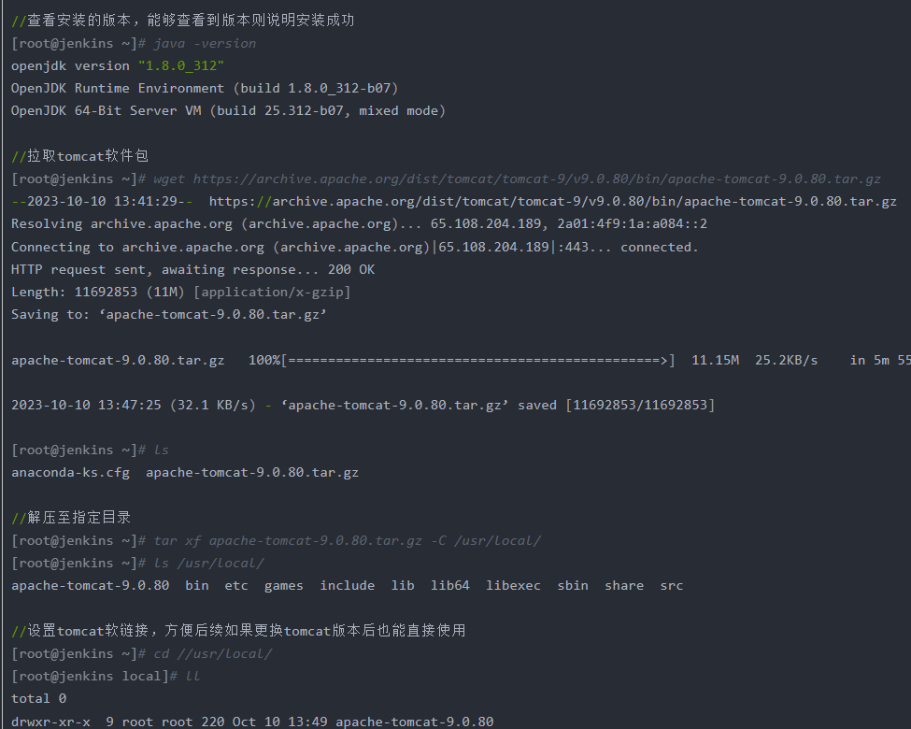

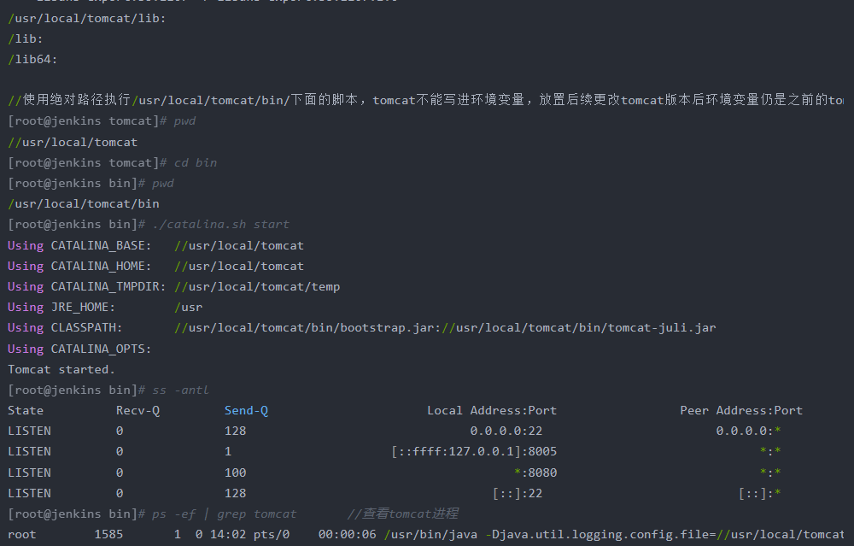

如下图，是Jenkins安装好后的项目界面截图。

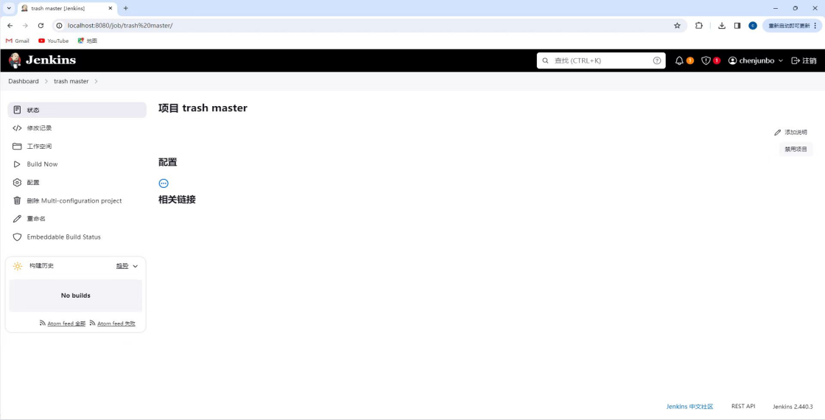

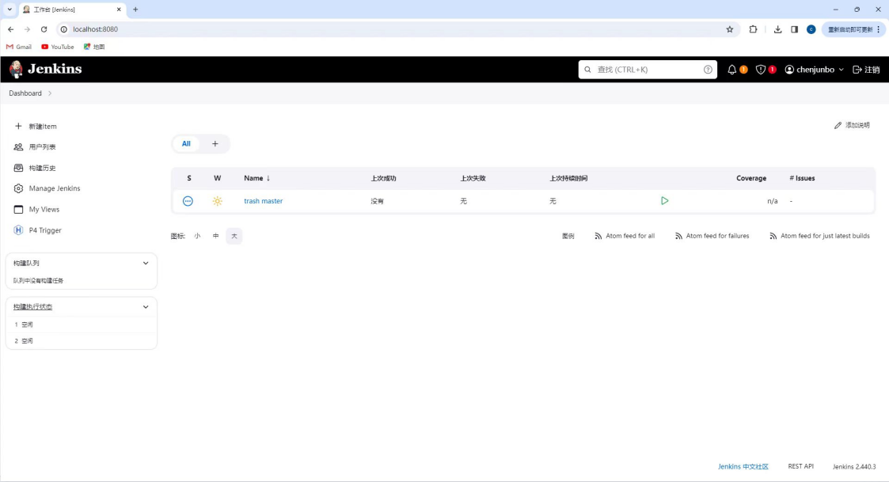

# 4 课程总结与建议

## 4.1 自评价

### 4.1.1 过程管理理论学习自评价

1.蒋洪清

|  |  |  |
| --- | --- | --- |
| 自评维度 | 评价依据（篇幅不限） | 自评分数  （百分制） |
| 1、过程管理知识掌握的深度 | 我对软件过程管理的基本概念和原理已经有了清晰的理解，包括软件生命周期、需求管理、项目规划、质量保证等方面的知识。我熟悉常见的软件过程模型，如瀑布模型、敏捷开发模型等，并能根据具体项目的需求选择合适的过程模型。我了解软件度量和指标的重要性，可以运用度量工具来评估和改进软件过程的效果。此外，我还对软件配置管理、变更管理和风险管理等领域有一定的了解，并能应用相应的技术和方法来处理相关问题。虽然我已经具备较深的过程管理知识，但我也意识到在这个不断演化的领域中，仍有许多新的理论和实践需要学习和探索。我将继续关注最新的研究成果和行业动态，以不断更新和加强自己的知识储备。 | 90 |
| 2、过程管理工具使用熟练度 | 通过本次的项目，我熟悉了常见的项目管理工具，如Gitee等，可以灵活运用这些工具来进行项目计划、资源调度和进度跟踪等工作。我也了解一些流程建模工具，如Visio等，可以使用这些工具来绘制流程图和建立流程模型。然而，我也明白过程管理工具的发展和更新是一个不断进行的过程。为了跟上时代的步伐，我将持续学习和掌握新兴的过程管理工具，尤其是那些与人工智能、机器学习和大数据分析等技术相结合的工具。我相信通过不断提升自己的技术熟练度，我可以更好地应对复杂的项目管理挑战，并为团队带来更高效和优质的软件过程管理效果。总结起来，我对软件过程管理理论有着深入的掌握，并且在过程管理工具的使用方面也有一定的熟练度。然而，我也认识到这个领域变化迅速，我将继续不断学习和提升自己的知识和技能。 | 92 |

2.黄雨

|  |  |  |
| --- | --- | --- |
| 自评维度 | 评价依据（篇幅不限） | 自评分数  （百分制） |
| 1、过程管理知识掌握的深度 | 通过本次的学习，我从对软件过程管理的一无所知，到后面的逐渐知道了一个成熟的软件开发过程是怎么样的，包括其中的步骤细节，再到自己进行软件过程管理的实施。将所学的知识运用到实际的开发中，提升自我能力的同时也增加了项目开发经验。 | 90 |
| 2、过程管理工具使用熟练度 | 对于GitLab，我有着深入的了解和熟练的应用能力。我能够灵活运用GitLab进行版本控制和代码托管，包括创建和管理Git仓库，进行代码提交、分支管理、合并请求等操作。熟悉GitLab的工作流程，能够通过分支管理实现团队成员之间的协作开发，并利用GitLab的代码审查功能进行团队合作和代码审查。了解了GitLab的权限管理和项目设置，能够根据项目需求进行灵活配置，确保团队成员能够高效地协作开发，并保证代码的质量和安全性。 | 95 |

3.杨震

|  |  |  |
| --- | --- | --- |
| 自评维度 | 评价依据（篇幅不限） | 自评分数  （百分制） |
| 1、过程管理知识掌握的深度 | 通过本次学习，我学习了软件过程管理的基本概念、原理和方法。我了解了软件过程管理的目标、重要性以及它在软件开发中的核心地位。我掌握了不同的软件开发模型，并理解了它们各自的适用场景和优缺点。我不仅停留在理论层面，还积极参与到软件过程管理的实际实施中。我学会了如何根据项目需求选择合适的开发模型，并在实践中不断调整和优化过程。我参与了从需求分析到设计、编码、测试和维护的全过程，深刻体会到了软件过程管理在确保项目顺利进行中的重要作用。 | 92 |
| 2、过程管理工具使用熟练度 | 我熟练掌握了使用GitLab进行代码版本控制和托管的各项操作。我能够轻松地创建和管理Git仓库，以及进行代码提交、分支管理、合并请求等高级操作。这些技能使我能够有效地管理代码变更历史，确保代码的可追溯性和可维护性。我不仅熟悉GitLab的基本功能，还深刻理解其背后的工作流程。我能够通过分支管理实现团队成员之间的协作开发，确保每个人可以在独立的分支上工作，从而避免代码冲突和混乱。我还掌握了如何协调和管理多个分支之间的合并请求，以确保整个团队能够顺利地进行合作。 | 89 |

4. 陈俊波

|  |  |  |
| --- | --- | --- |
| 自评维度 | 评价依据（篇幅不限） | 自评分数  （百分制） |
| 1、过程管理知识掌握的深度 | 系统地学习了软件过程管理的核心概念、方法和模型，对多种典型的软件过程模型（如瀑布模型、增量模型、螺旋模型、敏捷模型和V模型）有了深入的理解。能够清晰地认识到每种模型的优缺点。但应用方面缺乏不足。 | 75 |
| 2、过程管理工具使用熟练度 | 在过程管理工具的使用方面，我重点学习并实际操作了多个关键工具，特别是Jenkins的自搭建和使用。这些工具的使用显著提高了项目的自动化程度和管理效率。 | 80 |

### 4.1.2 项目实践活动效果自评价

以小组为单位进行自评价，如下：

1）工作量自评价

|  |  |  |
| --- | --- | --- |
| 姓名 | 工作量占比  （合计100%） | 评价依据 |
| 蒋洪清 | 25% | 完成了Gitee的企业版注册，项目搭建，角色分配以及项目任务的分配。作为本次项目的产品经理，负责描述整个项目的功能，确定项目的运行环境和开发环境，对项目作详细设计、对项目系统构思、关键技术与算法的确定与评估、关键数据库结构的确定和评估。辅助完成了用于管理垃圾分类助手系统中的用户账户和权限，包括创建、编辑、删除用户，重置密码和权限管理。 |
| 陈俊波 | 25% | 测试工程师的工作量主要集中在项目的中后期，负责测试计划的制定、测试用例的设计和执行、缺陷管理和测试报告的编写等。测试工程师需要确保系统的功能和性能符合预期，通过各种测试手段（如单元测试、集成测试、系统测试等）发现和解决问题。 |
| 黄雨 | 25% | 作为本次项目的前端开发人员，负责设计和制作用户界面，包括个人资料管理、地图导航、社区互动等功能。注重用户友好性和易用性，鼓励用户积极参与垃圾分类和环保活动。此外，还完成了个性化建议模块，根据用户历史记录和位置提供个性化的垃圾分类建议，并设计了成就和奖励模块，激励用户参与环保行动。 |
| 杨震 | 25% | 我负责开发了一系列的后端接口，供前端调用以实现用户资料管理、地图导航、社区互动等功能。这些接口的设计考虑到了安全性、效率和可扩展性，确保了数据传输的安全性和高效性。为了激励用户积极参与垃圾分类，我在后端设计并实现了成就和奖励模块的逻辑。这个系统能够追踪用户的行为，根据他们的贡献发放成就徽章和奖励，从而鼓励用户继续参与环保活动。 |

2）过程管理自评价

|  |  |  |
| --- | --- | --- |
| 自评维度 | 评价依据（篇幅不限） | 自评分数  （百分制） |
| 1、项目管理过程角色执行 | 蒋洪清：在项目管理过程中，能够有效地履行角色职责。具备良好的组织能力和团队合作精神，能够与团队成员密切合作，确保项目按时、高质量地完成。熟悉项目管理流程，并能够根据项目的需求和特点进行灵活应用，以获得最佳的项目管理结果。  黄雨：作为本次项目的前端开发人员，在规定时间内及时并且良好的完成了该项目的相关工作，在原有的基础上提出了许多有用的建议，促使该项目提前完成。  杨震：作为后端开发人员，在整个项目过程中，积极与前端开发人员、产品经理、设计师等团队成员协作，确保前后端的无缝对接，并通过定期的技术分享会和文档记录来促进团队间的知识共享。  陈俊波：设计和执行了全面的测试用例，有效地覆盖了系统的各项功能和性能。通过自动化测试工具（如Jenkins）实现了持续集成和持续测试，提高了测试效率。但是需要进一步提升自动化测试的覆盖率和深度，特别是对复杂场景的测试。 | 90 |
| 2、过程管理持续改进思考 | 蒋洪清：深刻理解过程管理的重要性，并且始终保持着持续改进的思考。积极参与团队的反馈和讨论，及时调整和改进项目管理过程中的不足之处。也乐于学习新的过程管理方法和工具，以拓宽自己的知识和技能，并将其应用于实际项目中，以取得更好的管理效果。  黄雨：在进行个性化建议模块的设计时，提出建立用户反馈机制，鼓励用户提出改进建议和意见。可以在系统中加入反馈按钮或意见箱，方便用户提交反馈，及时了解用户需求和问题，并针对性地进行优化和改进  杨震：认为建立用户反馈机制是一个有价值的提议，它可以为我们的智能垃圾分类助手带来持续的改进和更高的用户满意度。从后端的角度来看，这是完全可行的，但需要综合考虑技术、资源、法律和成本等多方面因素，并制定详细的实施计划。  陈俊波：我觉得应该增强协作与沟通，因为团队协作和沟通是项目成功的重要保障，跨团队的协作和沟通仍需进一步优化。  改进建议：加强跨团队协作，建立跨团队沟通机制，确保信息的及时传递和共享。使用更多协作工具和平台，提升协作效率。 | 92 |

### 4.1.3 作业及综合报告自评价

以小组为单位对5次作业以及综合报告进行自评价。

1）工作量自评价

|  |  |  |
| --- | --- | --- |
| 姓名 | 工作量占比  （合计100%） | 评价依据 |
| 蒋洪清 | 25% | 5次作业均认真思考，且对各次作业都做了认真的作答，与小组成员也进行了讨论沟通。参与了综合报告的编写和修改，对综合报告提出了有用的建议。报告认真完成，内容丰富，且形式美观。 |
| 陈俊波 | 25% | 完成了作业中规定分配的内容。 |
| 黄雨 | 25% | 在5次作业中，积极和成员完成了布置的作业，其中主要负责了CMMI的评价体系和解决了完成项目时遇到用户认知差异等问题。负责了大部分综合报告的编写和修改，对综合报告也提出了较多的有用建议。 |
| 杨震 | 25% | 在过去的5次作业中，积极和队员完成作业，制作过两次PPT，在最终报告上面，主要撰写了典型的软件过程模型与认识，软件过程管理活动，DevOps过程管理方法，过程能力评估的内容。 |

2）

|  |  |  |
| --- | --- | --- |
| 自评维度 | 评价依据（篇幅不限） | 自评分数  （百分制） |
| 1、报告格式 | 本报告注重文档的格式和整体美观性。采用了清晰的标题和小标题，以便于读者快速把握报告的结构与关键内容。每个部分都经过了仔细的划分，确保信息的呈现既有序又易于跟随。使用了合适的字体大小和类型，以及合理的行间距和段落缩进，使得文本层次分明而不失美感。列表和子列表的使用帮助突出了关键点和具体细节，同时也为报告增添了视觉上的吸引力边缘对齐和统一的文本格式，避免了杂乱无章的排版。语言的逻辑性强，并且用语专业通顺 | 90 |
| 2、报告完整度 | 项目报告在丰富性和实用性方面表现良好。报告内容相对比较丰富，涵盖了项目的各个方面，使得读者能够全面了解项目的情况和研发过程。报告可能存在一些遗漏的重要信息或内容，如对关键指标或数据的详细分析不足，或对项目背景和目标的介绍不够充分，可能导致读者对项目的整体理解有所欠缺。 | 90 |
| 3、报告质量 | 项目报告具有一定的实用性和参考价值。报告中提出的信息和建议能够为项目的进一步发展和改进提供一定的指导和建议，尽管可能缺乏详细和具体的内容，但仍然能够为相关人员或组织的实际工作提供一些参考和帮助。此外，报告中的信息、数据和分析结果具有一定的参考价值，能够为相关领域的研究、决策或实践提供一些有益的参考。 | 90 |

## 4.2 课程个人总结与建议

### 4.2.1 蒋洪清

软件过程管理是非常重要的一门课程。通过学习软件过程管理，我深刻理解到了软件开发过程中的重要性和复杂性，以及如何通过有效的管理方法来提高软件开发的质量和效率。在这门课程中，我收获了许多知识和经验，同时也遇到了一些困难和挑战。

首先，通过学习软件过程管理，我了解到了软件开发过程中的各个阶段和活动，包括需求分析、设计、编码、测试、部署等。我学会了如何制定合理的软件开发计划，如何进行团队协作和沟通，以及如何对软件开发过程进行有效的监控和控制。这些知识对我以后的软件开发工作将会非常有帮助。

其次，通过课程作业和实践项目，我深刻体会到了软件过程管理的复杂性和挑战。在实际的软件开发过程中，我们需要面对各种不确定性和变化，需要不断调整和优化软件开发过程，需要灵活应对各种问题和挑战。因此，我认为在学习软件过程管理的过程中，需要注重实践和案例分析，通过实际的项目实践来提高自己的软件过程管理能力。

最后，我希望对这门课程提出一些建议。首先，可以增加一些实际案例和企业经验的分享，让学生更加深入地了解软件过程管理的实际应用和挑战。其次，可以增加一些团队合作的项目实践，让学生在实际的团队项目中体验软件过程管理的重要性和复杂性，提高团队协作和沟通能力。此外，可以加强对一些新兴的软件开发方法和工具的介绍，让学生了解最新的软件过程管理趋势和技术，为以后的工作做好准备。

总之，软件过程管理是一门非常重要的课程，通过学习和实践，我对软件开发过程有了更深入的理解，也提高了自己的软件过程管理能力。希望以后的课程能够更加贴近实际，更加注重实践和案例分析，让学生能够在课堂上学到更多有用的知识和经验，为将来的工作做好准备。

### 4.2.2 黄雨

通过本次软件过程管理课程的学习，我深入了解了软件过程管理的理论框架、方法论和实践技巧。同时，我将所学知识应用到实际项目——垃圾分类助手的开发中。在这个过程中，我首先学会了如何有效地规划项目，包括需求分析、任务分解和进度安排等。随后，我通过团队合作，与其他成员协调工作、分配任务，并监控项目进展。在与团队成员的沟通中，我学会了如何表达自己的想法、倾听他人的建议，并解决团队协作中出现的问题。在项目开发过程中，我也不断面对挑战，例如技术难题、时间压力等，但通过不懈的努力和团队合作，我成功克服了这些挑战，不断推动项目向前发展。通过这次实践项目，我不仅获得了软件开发的实际经验，还提升了自己的团队协作能力、问题解决能力和项目管理技能。这些经验和技能不仅对我的学习有所帮助，也为我未来的职业发展奠定了坚实的基础。

尽管通过该课程收获了很多有用的知识，但是也有不足的地方，以下是我给出的仅供参考的一些建议：

加强项目实践的指导和支持：提供更多指导和支持，确保学生在项目实践中能够顺利地应用所学知识，解决实际问题。可以安排课程老师定期与学生进行交流和指导，解决他们在项目开发中遇到的困难和挑战。

经验总结与分享：鼓励学生对项目实践进行经验总结和分享。可以组织学生进行项目成果展示或经验分享会，让他们有机会分享自己的项目经验和心得体会，促进学生之间的交流和学习。

### 4.2.3 杨震

在本课程中，我首先学会了如何有效地规划项目，这包括需求分析、任务分解和进度安排等关键步骤。这些理论知识的掌握为我后续的实践项目打下了坚实的基础。在实际的项目开发过程中，我与其他团队成员紧密合作，共同协调工作、分配任务，并监控项目进展。这一过程中，我学会了如何表达自己的想法，倾听他人的建议，并通过有效沟通解决团队协作中出现的问题。面对项目开发过程中的各种挑战，如技术难题和时间压力，我通过不懈的努力和团队合作成功克服了这些困难，推动了项目的持续进展。通过这次实践项目，我不仅获得了宝贵的软件开发经验，还提升了自己的团队协作能力、问题解决能力和项目管理技能。这些经验和技能对我的学习和未来职业发展都具有重要价值。

尽管课程中已经涉及了项目实践，但我仍然建议提供更多的指导和支持，确保学生在项目实践中能够更顺利地应用所学知识，解决实际问题。例如，可以安排课程老师定期与学生进行交流和指导，帮助他们解决在项目开发中遇到的困难和挑战。鼓励学生对项目实践进行经验总结和分享非常重要。我建议组织学生进行项目成果展示或经验分享会，让他们有机会分享自己的项目经验和心得体会，促进学生之间的交流和学习。这种分享不仅能够增强学生的表达能力，还能够激发创新思维，为其他同学提供学习的榜样。

### 4.2.4 陈俊波

在本次软件过程管理课程中，我通过系统的学习和实践，收获了丰富的理论知识和实战经验，对软件过程管理的核心概念、方法和工具有了深入的理解，并成功应用于智能垃圾分类系统项目中。以下是我在本课程中的主要收获和体会：

1）理论知识的掌握

通过课程的学习，我掌握了多种软件过程模型（如瀑布模型、增量模型、螺旋模型、敏捷模型和V模型）的理论知识，理解了它们的优缺点及适用场景。我能够清晰地识别每种模型的适用条件，并根据项目特点选择合适的过程模型。这些理论知识为我在实际项目中进行过程管理提供了坚实的基础。

2）实践能力的提升

在项目实践中，我深入参与了需求管理、配置管理和质量管理等核心活动，运用了Jenkins等工具实现了持续集成和持续交付。通过自搭建Jenkins工具，我不仅掌握了其基本使用方法，还学会了如何配置和优化Jenkins以满足项目需求。这些实践经验极大地提升了我的实际操作能力和问题解决能力。

3）团队协作与沟通

在项目过程中，我积极参与团队协作和沟通，定期召开会议，分享进展和问题。在团队协作中，我学会了如何高效地与他人合作，如何在团队中发挥自己的优势，并掌握了有效的沟通技巧。团队的协作和沟通不仅保证了项目的顺利进行，也增强了团队的凝聚力和战斗力。

2.建议

基于本次课程的学习经历，我对课程的改进和未来的教学提出以下几点建议：

1）增加实践环节

虽然课程中包含了项目实践，但可以考虑增加更多的实际案例和实践环节。通过更多的实战练习，学生可以更好地将理论知识应用于实际项目中，从而提高学习效果。

2）强化工具使用

在课程中引入更多的过程管理工具，并进行详细的讲解和实践操作。工具的熟练使用对项目管理的效率和质量有着重要影响。通过更多的工具使用练习，学生可以掌握多种工具的操作技巧，提升项目管理的能力。